5 клас

Тема уроку. Шлях Мауглі від вихованця джунглів до їх володаря.

Мета уроку: систематизувати та підсумувати знання учнів набуті протягом вивчення теми; розвивати уміння стисло і грамотно відповідати на запитання, характеризувати героїв, висловлювати власні думки; закріпити знання з теорії літератури; виховувати почуття прекрасного, кращі людські якості: доброту, милосердя, співчуття.

Обладнання: портрет Р.Кіплінга, ілюстрації до твору, декорації до інсценівки, проектор, уривки з мультфільму «Мауглі»; виставка малюнків учнів.

Теорія літератури: повість, головний герой, другорядні герої.

Тип уроку: комбінований .

Хід уроку

«Людина завжди повертається до людини...»

Р.Кіплінг «Мауглі»

I. Організація класу.

II. Актуалізація опорних знань учнів.

1. Слово вчителя.

1. Вітаю усіх на нашому уроці. На попередніх уроках ми з вами  
познайомились з дуже цікавою людиною - письменником і мандрівником  
Дж. Редьярдом Кіплінгом, який в свою чергу познайомив нас з історією  
маленького хлопчика на ім'я Мауглі.

Давайте спробуємо згадати, що ви про нього знаєте. Допоможуть нам, сьогодні, наші юні літературознавці.

(Учні розповідають цікаві факти з життя письменника).

*2.* Слово вчителя.

Але ми з вами не тільки багато цікавого дізнались про життя Р.Кіплінга, але ще й вивчили що таке повість

Запитання до кросворду:

1. Хто назвав Шер Хана Кульгавим? (Мати)
2. Яке ім'я було у Матері Вовчиці? (Ракша)
3. Один з друзів Мауглі, який умів гіпнотизувати поглядом? (Удав)
4. Вона рятувала Мауглі не раз і не лише порадами, а й гострими зубами і кігтями? (Багіра)
5. Хоча він був старим, але став для Мауглі не лише вчителям, а й справжнім другом? (Балу)
6. Він нишпорить всюди і розносить плітки, робить різні капості, а їсть ганчір'я та недоїдки? (Табакі)

*3. Слово вчителя.*

Всі персонажі Кіплінга наділені певними рисами характеру, які розкриваються у тих чи інших вчинках тварин. Інтерактивна гра «Чарівна скринька».

У мене в руках знаходиться «Чарівна скринька Джунглів», у яку сховались персонажі з казки «Мауглі». Вам пропонується назвати ім'я тварини, розповісти її історію, і дати їй характеристику.

*4. Слово вчителя.*

Наш Мауглі не тільки знайшов багато вірних друзів, а також і сурових наставників, які допомагали йому розібратися з складних Законах Джунглів.

- А хто є найбільшим знавцем Законів Джунглів і передає їх молоді?(в.*у*.)

- А зараз, я вам пропоную побувати у школі Балу, подивитись як відбувалось навчання Мауглі.

Перегляд уривку з мультфільму «Мауглі».

- Давайте перевіримо, а які Закони Джунглів знаєте ви? Знайдіть будь ласка Закони Джунглів у ваших підручниках.

*4*. *Бесіда з учнями.*

- Діти, а скажіть, будь ласка, чи подібні людські закони до законів джунглів? *(в.у.)*

ІІІ. Бесіда на повторення вивченого матеріалу.

Дайте визначення, що таке повість? *(в.у.)*

(Повість - великий, на відміну від оповідання, прозовий твір із багатьма героями та подіями).

* А чому, ми ще повість «Мауглі» називаємо казкою? (*в.у.)*
* Назвіть головного героя повісті-казки «Мауглі»?
* А яких героїв ми називаємо головними? *(в.у.)*
* Як називаються решта героїв твору?*(в.у.)*
* Назвіть приклади другорядних героїв у повісті - казці «Мауглі»(в.у.) ІП. Мотивація навчальної діяльності учнів.

*1. Слово вчителя.*

Усім відома історія про маленького хлопчика, вихованого у вовчій зграї. На долю Мауглі, випало чимало випробувань, але він не тільки не загинув, а згодом став вожаком зграї, пізнав закони джунглів, і при цьому залишився людиною.

Сьогодні на уроці, ми підсумуємо вивчене протягом теми, пригадаємо персонажів нашого твору, дамо їм характеристику, та прослідкуємо увесь шлях, який пройшов Мауглі, від вихованця джунглів і до їх володаря, а також довів,що він справжня людина.

Це і є тема нашого уроку.

IV. Оголошення теми, мети, завдань уроку.

(Учні записують у зошити тему уроку.)

V. Опрацювання змісту уроку.

Слово вчителя. Багата уява Кіплінга переносить нас в найпотаємніші куточки незайманих джунглів, а талант письменника майстерно відтворює яскраві образи диких тварин.

- Діти, давайте пригадаємо з якими тваринами ми зустрілись у джунглях?

*1. Розв'язування кросворда.*

*(Орієнтовні відповіді учнів).*

Вовки полюють, щоб прогодувати дитинчат, а люди мають працювати, щоб прогодувати свою сім'ю.

За людськими законами, убивати собі подібних людина не має права, а от убивати тварин не забороняється.

Кожна народжена дитина має право на життя вже тому, що народилася, і не потребує схвалення, щоб жити.

Люди мають поважати одне одного, допомагати в разі небезпеки.

*2. Проблемні запитання.*

- На вашу думку, людські закони кращі, ніж Закони Джунглів? (в.у.)

- Але чому ж, не зважаючи на те, що деколи світ людей жорстокіший за світ джунглів, Мауглі залишає вірних друзів і все ж таки повертається до людей? (в.у.)

*3. Інсценівка за казкою.*

*(Сцена повернення Мауглі до людей).*

VI. Підбиття підсумків уроку.

*1. Слово вчителя.*

- Врешті-решт, Людина повертається до Людини. Інтерактивна гра «Мікрофон».

(Кожному учню пропонується висловити свою думку, на запропоноване запитання).

- Чи правильно вчинив Мауглі, покинувши Джунглі?

*Заключне слово вчителя.*

Мауглі пройшов дуже довгий шлях: залишився сиротою, виховувався серед диких, тварин, але все ж таки залишився Людиною, не втративши найкращих людських якостей: доброти, порядності, милосердя.

VI. Домашнє завдання.

Підготуватися до на написання твору-характеристики за повістю-казкою Р.Кіплінга «Мауглі».

6 клас

Тема уроку: Посмішка, що дивує весь світ. Рей Дуглас Бредбері "Посмішка". Висока людяність твору, висвітлення в ньому гострих проблем сьогодення.

Мета уроку: Роздум та осмислення змісту оповідання "Посмішка", аналіз твору з метою осягнення його ідеї ; формувати світогляд учнів щодо відпові­дальності людини за свої вчинки, розвивати самостійне мислення; виховувати почуття поваги до всього прекрасного, що створило людство.

Тип уроку: Урок засвоєння нових знань і розвитку на їх основі умінь і нави­чок

Вид уроку: Урок-роздум з поглибленою роботою над твором.

Обладнання: Репродукція картини Леонардо да Вінчі "Монна Ліза", фотопор­трет письменника, ілюстративний матеріал, словник літературознавчих термінів.

Шукайте посмішку Джоконды Вона ніколи не мине

Ліна Костенко

*До уроку учні отримали випереджувальні завдання:*

1. Ознайомитись з відомостями про письменника за підручником.
2. Прочитати оповідання "Посмішка".
3. Висловити свої враження від прочитаного у вигляді творчої роботи.

**Хід уроку**

І. Актуалізація опорних знань і чуттєвого досвіду учнів.

*1. Вступне слово вчителя, мотивація навчальної діяльності.*

У Ліни Костенко, української поетеси, є вірш, зміст якого перегукуєть­ся з творчістю американського письменника-фантаста Рея Дугласа Бредбері:

Вже почалось, мабуть, майбутнє

Оце, либонь, вже почалось...

Не забувайте незабутнє,

Воно вже інеєм взялось.

І не знецінюйте коштовне,

не загубіться у юрбі .

Не проміняйте неповторне

на сто ерзаців у собі

Минають фронди і жіронди,

минає славне і гучне.

Шукайте посмішку Джоконди,

вона ніколи не мине.

Майбутнє!.. Яким воно стане для кожної людини і для людства в ці­лому. Ця тема постійно хвилює письменника, тривожить, бентежить... застав­ляє попереджати людей від безумства атомної війни, гонитви за наживою будь-якими засобами, та особливо тривожить його дедалі більше поширення бездуховності в сучасному суспільстві. Слово письменника, спрямоване до душі читача, сповнене вірою в силу людського розуму, любов'ю до людини, бажан­ням допомогти їй.

*2. Запитання до учнів:*

* Що ви взнали про письменника за підручником?
* Як твори він написав?

*3.Доповнення вчителя:*

Р.Д.Бредбері народився 22 серпня 1920 року в простій родині (батько Леонард Сполдінг - Бредбері працював електромонтером, мати за національ­ністю шведка, особливо захоплювались кіномистецтвом). Світ фантастики по­лонив Рея ще з дитинства. Ім'я Дуглас дали хлопчику на честь знаменитого ак­тора кіно Дугласа Фербенкса. Виховувався у великій сім'ї, оточений люблячи­ми родичами. Почав писати, за його словами, у дванадцять років.

Рей Бредбері постійно займався самоосвітою, бо через бідність не міг здобути вищої освіти. Бібліотека стала його постійним місцем відвідування. У 20 років він міг гордитися тим, що прочитав усі найбільш відомі п'єси, знав американську, італійську, англійську історію.

З 1942 року Бредбері повністю присвячує свій час літературній роботі, створюючи до 52 оповідань на рік.

Бредбері бачить все більший розвиток науки і техніки, нових техно­логій, з'являються нові захоплення у людей. А поряд все менша увага до Землі, до природи, до мистецтва. Свої твори він створює у виді фантастики, бо фан­тастика про майбутнє допомагає жити в теперішньому.

ІІ. Формування нових знань і способів дії.

1. *Повідомлення теми і мети уроку.*
2. *Бесіда по виявленню первісного читацького сприйняття:*

- Коли відбуваються події, описані в оповіданні?

* Хто зібрався на головному майдані і з якою метою?
* Чи одностайні люди у своєму ставленні до минулого?
* Через чи є сприйняття подій ми знайомимось у творі?
* Що вразило головного героя оповідання і які наслідки це мало для нього?

*3*. *Словникова робота.*

Вияснити за словником літературознавчих термінів поняття: Фантастика — Символ — Новела — Абсурд.

ІІІ. Застосування знань, формування умінь і навичок.

Рей Бредбері стверджував, що "Фантастика - це реальність, доведена до абсурду".

-Що ж абсурдного ми знаходимо у творі ?

*1. Бесіда з учнями з метою викликати роздуми на основі змісту твору:*

* Чим вражає початок оповідання?
* Як виглядає постать хлопчика у черзі?
* Які уявлення у Тома про те, що він повинен побачити?
* Що викликає у Тома сумнів?
* Чи погодився Том з думкою і поясненням, чому на майдані зібралася

черга?

* Як ви сприймаєте опис свята людей?
* Що залишилось в пам'яті людей від минулого?

- Як ви розумієте слова одного з черги: "Ось побачите: ще з'явиться тямовита людина, яка її підлатає . Запам'ятайте мої слова. Людина з душею. ... А я кажу, з'явиться. Людина, в якої душа горнеться до гарного. Він поверне нам — ні, не стару, а, так би мовити, органічну цивілізацію, таку, щоб ми могли жити мирно."

- Чому Том хвилювався, наближаючись до чогось небаченого? Як це передається в творі?

- Поясніть, що побачив Том?

*2. Демонструється фотокопія картини Леонардо да Вінчі "Монна Ліза" з  
коротким повідомленням про її створення.*

"Монна Ліза" або "Джоконда" прийшла до нас з XV століття. Це портрет Лізи де Антоніо де Нольдо Герардін , дружини дворянина з Флоренції Франческо дель Джокондо. П'ять століть дивує людство простота і невимушеність Монни Лізи. Вона усміхається... Секрет посмішки люди намагаються збагнути як дивний вплив на стан людини.

*3. Продовження бесіди:*

* Чи поспілкувався Том з портретом? Як саме?
* Чи даремно він прийшов на майдан і стояв у черзі?
* Що означала для Тома усмішка, на вашу думку?
* Чи зробив Том щось добре у тій ситуаціі, в яку він потрапив?
* Чи можна передбачити майбутнє для Тома?

- Чому Бредбері , на вашу думку, обрав саме цю картину, щоб попере­дити нас про наслідки бездуховності?

-Який твір: песимістичний чи оптимістичний?

**IV.** Висновок - підсумок.

*1. Учні зачитують підготовлені творчі роботи, в яких висловили свої  
роздуми про твір. Це можуть бути твори "Мені приснився сон...","В музеї обра-  
зотворчого мистецтва", "Лист подрузі...", "Лист в майбутнє..."; малюнки, як ві-  
дображають враження учнів.*

*2. Слово вчителя.*

Почуймо застереження письменника і збережемо все прекрасне, що створило для нас людство. Це допоможе залишитись нам людьми. Любіть травинку і хмаринку, сонце завтрашнього дня, вечірню в попелі жаринку, шляхетну інохідь коня.

Згадайте в поспіху вагона,

В невідворотності зникань,

як Рафаелівська Мадонна

у вічі дивиться вікам!

В епоху спорту і синтетики

людей велика ряснота.

Нехай тендітні пальці етики

торкнуть вам серце і вуста.

Ліна Костенко

**V. Домашнє завдання:**

Прочитати оповідання Рея Бредбері.

9 клас

Тема: втілення в образі Фауста вищих духовних поривань людини і їх протиставлення скепсису та цинізму, уособлених в образі Мефістофеля. Тема кохання Фауста і Маргарита.

Мета: розкрити зміст духовних поривань Фауста, порівняти образи Фауста і Мефістофеля, розкрити образ Фауста у коханні до Маргарита; розвивати навички аналізу літературного твору; виховувати потяг до духовності, прагнення знайти смисл життя.

Тип: урок аналізу літературних творів (урок-судове засідання).

Обладнання: тексти трагедії И.Гете, ілюстрації до твору Е.Делакруа, музичні записи з опери Ш.Гуно «Фауст» та увертюра Вагнера «Фауст».

**Хід уроку**

*Хто йде вперед, той завше блудить...*

*Й.В.Гете «Фауст»*

І. Актуалізація опорних знань

(Звучить фрагмент увертюри Вагнера «Фауст», присутні на судовому засіданні: Фауст, Мефістофель, Маргарита, адвокат, свідок, головний суддя - вчитель, два інших судді).

*1. Бесіда за запитаннями*

Головний суддя: Панове судді, важливе в нас завдання: осудити потрібно Мефістофеля, з'ясувати духовні поривання Фауста, що із дияволом заприязнився і Маргариту звів з життя.

* Тож ви скажіть, як «Фауст» той створився?
* Чому великий Гейне назвав цей твір «поемою всесвітнього масштабу»?
* Які є біблійні образи у творі?
* Хто такий Мефістофель?
* У чому ж трагедія Фауста?

(Представлення кожного з присутніх на судовому засіданні).

II. Оголошення теми, епіграфа уроку

Головний суддя: Отож, послухайте, що я скажу, потрібно йти вперед, хоча будеш блудити, але, згадайте, Фауст також спотикався, але шукав і намагався збагнути суть життя й шляху до Бога - християнського. Так Гете хотів виправдати доктора Фауста, що чорнокнижником лиш був, а віра в Бога була непотрібна.

- Чи зміг же Мефістофель показати справжнє життя Фаусту? (Словесна дуель адвоката зі свідком, але перед тим відбувається поділ класу на групи, суперечку зупиняє головний суддя).

III. Формування нових знань, умінь і навичок

Головний суддя: дамо ми слово цим двом великим і героям, й персонажам.

1. (Виразне читання монологу Фауста, сцена «Кабінет Фауста», с. 62-63. - БСЛ).

* То що ж переживали ви, Фаусте? (Звертання уваги на портрет Фауста за картиною Е. Делакруа).
* Яким ви бачите Фауста?

*2. Проблемна ситуація*

- Чим обумовлена поява Мефістофеля у кабінеті Фауста?

а)сумнівами героя; (І група)

б) пошуками вищого смислу; (II група)

в)розчаруванні героя у силі Господа; (головний суддя)  
 г) зверненням до сил зла. (головний суддя)

1. *Виразне читання в особах (розмова Фауста із Мефістофелем; проводиться «мозкова атака», завершує розмову головний суддя).*
2. *Бесіда евристична*

- Чи виправдати, чи осудити Мефістофеля, і як же бути з Фаустом нам, люди? (Думки суддів).

*5.* *Запитання до учнів (головний суддя звертається до Маргарити, а Маргарита говорить про себе).*

*6. Монолог Маргарити.*

- Що скажете тут ви, прекрасна дамо?(Сцена «Кімната Гретхен», - с. 126, БСЛ)

*7. Усне малювання*

* Якою ви уявляєте Маргариту?
* Які почуття охопили її серце?
* Яке значення має для неї кохання до Фауста?

*8. Проблемна ситуація*

- У чому трагедія Маргарити? (Монолог Маргарити, с. 168, БСЛ)

IV. Підсумок уроку

Головний суддя: О.Пушкін писав про твір Й.Гете: «Існує найвища сміливість винаходу, вибору, де глобальний план охоплений творчою думкою - такою є сміливість Гете у «Фаусті».

*1. Запитання до учнів*

- Тож, обґрунтуйте це?

(Винесення вироку, виставлення оцінок).

V. Домашнє завдання

Підготувати письмові повідомлення, І група - «Фауст і Маргарита», II група - «Фауст і Мефістофель».

**6 клас**

**Тема уроку:** «І поведе нас у чарівний світ. Її величність Байка» (конкурс інсценізації байки).

**Мета уроку:** продовжити роботу над виразним, читанням байок, вчитися інсценізувати, працювати в парах; розвивати акторські здібності; виховувати інтерес до театру.

**Тип уроку:** урок - мандрівка.

**Обладнання:** проектор, ілюстрації до байок, елементи костюмів.

**Хід уроку**

*Весь світ-театр,*

*І люди в ньому - актори.*

*Вільям Шекспір*

I. **Мотивація навчального процесу.**

Бесіда з учнями

- Чи любите ви театр?

- Які театри нашого міста вам знайомі?

- Які спектаклі вам запам'ятались? Як ми повинні поводитись в театрі?

А сьогодні у вас є можливість показати свої акторські здібності інсценізуючи байки. Давайте пригадаємо, який твір називається байка.

- Що таке алегорія?

- Яких авторів байки ви вже знаєте?

- Які байки ми з вами вивчали?

II. **Оголошення теми та епіграфа уроку.**

1. Словникова робота.

Епіграф - це прислів'я або уривок із загальновідомого художнього твору, який розташовується автором після назви твору, або окремої глави і який розкриває авторський задум.

2. Робота з епіграфом.

Епіграф нашого уроку - це вислів відомого англійського поета Вільяма Шекспіра «Весь світ - театр, а люди в ньому - актори». Ми спробуємо це довести. Люди всього світу люблять відвідувати театри. З'явився театр ще в Давній Греції, різних європейських країнах в XI -XII ст..існували мандрівні театри. А коли ж з'явились театри, схожі на сучасні, хто їх започаткував, про це ми дізнаємося помандрувавши у деякі країни Європи. Під час мандрівки ми познайомимось з відомими історичними особами і переглянемо байки виконані російською, польською, англійською,французькою»та українською мовами.

III. Засвоєння нового матеріалу. Мандрівка у світ Байки (інсценізація байок народів світу).

Оцінюють групи судді за наступними критеріями: знання тексту, акторська гра, костюми.

**1. а) Презентація** Росії

Вчитель

Умом Россию не понять.

Аршином общим не измерить:

У ней особенная стать -

В Россию можно только верить.

(Федор Тютчев)

Дозвольте познайомити вас із гостем, який презентуватиме Росію - Петром Першим.

Петро І: Всі знають, що я — Петро І — відкрив вікно в Європу, а сьогодні відкриватиму евро байку. Ми, росіяни, любимо театр. Перший царський театр в Росії належав царю Олексію Михайловичу в 1672р. Тепер лише в столиці Росії нараховується близько 30-ти театрів. Найвідоміші: МХАТ, Московський театр на Таганці, Марийський театр.

Сподіваюсь група, яка виконуватиме байку російською, отримає високий бал.

Желаю удачи!

*б) Інсценізація байки Івана Крилова «Вовк і**ягня»*

*Волк и ягненок.*

Автор У сильного всегда бессильный виноват. Тому в истории мы тьму примеров СЛЫШИМ. Но мы Истории не пишем, а вот о том как в Баснях говорять.

Ягненок в жаркий день зашел к ручью напиться. И надобно ж беде случиться. Что около тех мест голодный рыскал Волк. Ягненка видит он, на добычу стремится; Но, делу дать хотя законный вид и толк, .. Кричит:

Вовк « Как смеешь ты, наглец, нечистым рылом Здесь чистое мутить питне мое С песком и с илом? За дерзость такову Я голову с тебя сорву».

Ягня « Когда светлейший Волк позволит, Осмелюсь я донесть, что ниже по ручью От светлости его шагов я на сто п'ю,

И гневаться напрасно он изволит: Питья мутить никак я не могу».

Вовк «Поэтому я лгу!

Негодный! Слыхана ль такая дерзость в свете! Да помнится, что ты в запрошлом лете Мне здесь же как-то нагрубил: Я этого приятель не забыл!»

Ягня «Помилуйте, мне еще и от роду нет году», -

Автор Ягненок говорит

Вовк «Так это был твой брат».-

Ягня «Нет братьев у меня». -

Вовк «Так это кум иль сват

И, словом, кто-нибудь из вашего же роду.

Вы сами, ваши псы и ваши пастухи, Вы все мне зла хотите И, если можете, то мне всегда вредите, Но я за их разведаюсь грехи».

Ягня « Ах, я чем виноват?» -

Вовк «Молчи! Устал я слушать,

Досуг мне разбирать вины твои, щенок!

Ты виноват уж тем, что хочеться мне кушать».

Автор Сказал и в темный лес Ягненка поволок.

**2. а)** Презентація **Англії**

Вчитель

What have I done for you, England, my England? What is there I would not do England, my own?

Вільям Ернест Хенлі «Англія, моя Англія» Зустрічайте гостя з Англії - королеву Єлизавету. Королева Єлизавета

Саме за мого правління з'явився найяскравіший драматург усієї історії театру. Це звичайно - Вільям Шекспір. Цей геній створив цілу низку невмирущих творів. А ще він був співвласником найстарішого театру «Глобус», який є популярним і сьогодні. Звичайно в нас є й інші популярні театри, наприклад, Лондонський колізей, Андоверський театр. Гадаю, англійською мовою байка «Крук і лисиця» чудово звучатиме.

Good luck!

*б) Інсценізація байки Езопа «Крук і лисиця»*

The Fox and the Crow

As The fox was going through the forest looking for food. He was very hungry. Suddenly he saw a crow sitting on a tree. The crow had a piece of bread in its beak. The fox began to think.

Лисиця "How can I get that bread?"

Автор II The fox was very clever. He said to The. crow.

Лисиця «Oh, Mr. crow, you have such a sweet voice, may I have the pleasure of a song, please?"

Автор II The crow was very foolish and he was pleased by the cunning words of the fox. As soon is he opened his beak to sing a song, the bread fell out. The fox was ready and caught it easily. He run away with the bread in its mouth. The foolish crow left along.

3. а)Презентація **Франції.**

Вчитель J'ai le mal de Paris De ses rues, de ses boulevards.

«De son air triste et gris, De ses jours de ses soirs

Марсей Мулуї «Париж» Наш наступний герой - французький король Людовік XIV. ЛюдовікХІУ

Я — король — сонце, підтримував акторів та театральне мистецтво. В моєму палаці Версалі виступали талановиті актори, твори для яких писали відомі драматурги: Мольєр Люллі. Мої нащадки також люблять і поважають театральні вистави. Щороку в провансальському Авіньйоні проходить фестиваль, де показують вистави у театрі під відкритим небом. Мої друзі покажуть вам байку знаменитого Лафонтена «Зачумлені звірі».

*б) Інсценізація байки Лафонтена «Зачумлені звірі» Les animaux malades de la pesté*

Автор Un mal qui répand la terreur

Mal que le ciel en sa fureur l .

Inventa pour punir les crimes de la terre La peste.

Лев Que le plus coupable de nous

Se sacrifie aux traits du céleste courroux; Peut-être il obtiendra la guérison commqne. Pour moi, satisfaisant mes appétits gloutons,

J'ai dévoré for cemoutons. Je me dévouerai donc, s'il faut; mais je pense  
Qu'il est bon que chacun s'accuse ainsi que moi;

Car on doit souhaiter, selon toute justice,

Que le plus coupable périsse.

Лис Sire, dit le renard, vous êtes trop bon roi; • Vos scrupules font voir trop de délicatesse. Ehbein!

En les croquant beaucoup d'honneur;

Et quant au berger, l'on peut dire

Qu'il étail digne de tous maux,

Etant de ces gens-là qui sur les animaux'

Se font un chimérique empire.

Осел Je n'en avais nul droit, puisqu'il faut parler net.

A ces mots on cria haro sur le baudet.

Un loup, quelque peu clerc, prouva par sa harangue

Qu'il fallait dévouer ce maudit animal, ;.*

Ce pelé, ce galeux, d'où venait tout leurmal. Автор Rien que la mort n'était capable

D'expier son forfeit. On le lui fit bien voir.

Selon que vous serez puissant ou misérable,

Les jugements de cour vous rendront blanc ou noir.

4. а) Презентація **Польщі.**

Вчитель

О matko Polko! Gdy u syna twego W zrenicach btyszczy genijuszu swietnosc, Jesli mu patrzy z czota dziecinnego Dawnych Polakow duma I szlachetnosc...

Адам Міцкевич «До матері Польки» Представник польського народу - король Станіслав Август

Станіслав Август: Я започаткував реформи, які допомогли розвитку польської науки, літератури та мистецтва. В 1637 році при дворі короля Владислава IV Вази був вперше збудований театр в якому показували: оперу, комедію та балет.

Тепер найстаріший театр - це театр Народовий, популярним є також Бяльський Вірю, вам сподобається виконання байки польською мовою. Zycze. powodzenia!

*б) Інсценізація байок Гната Красіцького «Вино і вода» і « Пан і пес»*

Winolwoda

Автор Przymawiato jednego czasu wino wod.z-ie Вино « Ja panom, a ty chtopom jestes ku wygodzie".''

Вода «Nie pifo by cie¿ pañstwo

Автор Rzecze woda skromnie

Boda Gdyby nie chtop dat na cié, со chodzi pjc do mnje". Pan I pies

Pies szczekat na ztodzieja, cata, noc sie. trudzit; Obili go nazajutrz, ze pana obudzit.

Spat smaczno drugiej nocy, ztodzieja nie czekàt" Ten dorn skradt; psa obili za to, ze nie szczekat.'.

**5. а**)Презентація України

Вчитель

До старої стріхи торкнуся рукою Моя Україно - дихни сивиною. Приземиста хата, верба над водою Моя Україно, - болію тобою.

Побийлихо «Моя Україно» . З історією українського театру нас познайомить князь Ярослав Мудрий.

Ярослав Мудрий: Я - князь Ярослав Мудрий. За мого правління був написаний перший літопис, побудований Софіївський собор, а також встановлений зв'язок з багатьма європейськими країнами.

Гадаю, Україні також є чим похвалитися перед нашими сусідами.

Перший стаціонарний театр був відкритий у Львові. А першим відомим драматургом вважається Іван Котляревський.

В 1925 році макети театрального об'єднання «Березіль» отримали золоту медаль на Всесвітній театральній виставці.

Найвідоміші театри в Україні: львівський оперний театр, Тернопільський драматичний, Київський ляльковий театр, Харківський театр імені Шевченка. Переконаний, вам сподобається виконання байки Євгенія Гребінка «Ведмежий суд» Бажаю успіхів!

*б) Інсценізація байки Є. Гребінки «Ведмежий суд»*

Автор І Лисичка подала на суд таку бумагу: Що бачила вона як попелястий Віл на панській винниці пив, як мошенник брагу, їв сіно, і овес, і сіль.

Суддею був Ведмідь, Вовки були підсудки. Давай вони по-своєму судить  
Трохи не цілі сутки.

Ведмідь «Як можна гріх такий зробить! Воно було б зовсім не диво, Коли б він їв собі м'ясиво».

Автор II Ведмідь сердито став ревіть

Вовки А то він сіно їв!

Автор І Вовки завили.

Автор II Він щось почав був говорить,

Да судді річ його спочатку перебили, бо він ситенький був. І так оприділили

І приказали записать:

Вовк І « Понеже Віл признався попелястий, що він їв сіно, сіль, овес і всякі сласті, так за гріхи його четвертувать.

Вовк II І м'ясо розідрати суддям на рівні часті, лисичці ж ратиці отдать.»

IV. Бесіда з учнями

В яких країнах ми сьогодні побували? Театри яких країн ви хотіли б відвідати? Чого навчили прослухані вами байки?

**V.** Висновки

На початку уроку ви розповідали, як ми повинні поводитись в театрі. Але для того, щоб вирости вихованими людьми вам потрібно ще довго навчатись. Впевнена, в багатьох життєвих ситуаціях вам допоможе байка. Адже байка створена не лише для того, щоб розважати, але насамперед для того, щоб навчати.

**Життя-театр**

Життя - театр, а ми – актори.

І кожен грає свою роль,

У когось радість, в когось горе,

Хтось раб злиденний, хтось король.

Хтось тут в раю, а хтось як в пеклі,

Хтось в світі є, а хтось у тьмі,

У когось вороги запеклі,

А в когось друзі є старі.

Хто ти у цім світі контрастів?

І яка зараз в тебе роль?

Зіграй її ти якнайкраще,

І ти для інших вже герой.

Володимир Сновида

VI. Домашнє завдання

Повторити вивчений матеріал з теми Байка. Підготуватися до письмової роботи.

Йодзьо

(післявідчуття)

**Iсі**кава Такубоку

(1885-1912)

**Тема:** Тонке сприйняття барв і звуків життя, глибоке розуміння психології людини, багатозначність образів у поезії Ісікава Такубоку.

**Мета:** допомогти учням глибше проникнути в таємниці привабливості японської поезії, усвідомити її красу і своєрідність; розвивати нави­чки споглядання поезії, вміння висловлювати свої думки та почут­тя, спонукати до (.творення власних поетичних творів; виховувати Почуття прекрасного.

**Тип уроку:** застосування знань та формування вмінь.

**Обладнання**: портрет Ісікава Такубоку, збірка віршів поета, репродукції картин японських художників, учнівські ілюстрації, фонозапис японської

музики, пісочний годинник.

**Епіграф:** *Хіба це мало - незабутня мить?(Ліна Костенко)*

**ХІД УРОКУ**

**І. Актуалізація опорних знань учнів**

*1. Вступне слово вчителя.*

Інколи, познайомившись з людиною, нам хочеться пізнати її більше: дізна­тися про її думки, почуття, мрії, долю. Існує країна, знайомство з якою нікого не залишає байдужим. Нам хочеться розгадати таємницю цієї країни, пізнати її само­бутність, зрозуміти її. Це Японія. Країна, незвичайна своїми традиціями, світоба­ченням та світосприйняттям. Haш урок також буде незвичайним. Ми створюва­тимемо книгу про те, якою ми відчуваємо цю країну та які відчуття у нас виникли після знайомства з поетом, який є чи не найулюбленішим поетом Японії, - Ісікава Такубоку. Наша книга матиме назву теж японську - „ЙОДЗЬО", що у дослівному перекладі означає „післявідчуття". Кожен з вас уже створив заздалегідь або ство­рюватиме на уроці „свою сторінку" до цієї книги. Перші сторінки - своєрідна пе­редмова — присвячені Японії та її культурі.

*2. Усне бліц-опитування „Що я знаю про Японію?*

Методичний коментар. Учитель заздалегідь записує на дошці опорні слова, що стосуються історії та культури Японії. Учні вибирають поняття, яке їм відоме, І коротко коментують його. Прокоментоване поняття учитель по ходу витирає. Де­які учні отримали випереджальне завдання - підготувати „свою сторінку" до кни­ги „Йодзьо", глибше розкривши те чи інше поняття. Учитель збирає ці „сторінки".

Ямато *(давня назва Японії, дослівно у**перекладі означає „шлях гір ");*

Країна Сонця, Що Сходить, Країна Вранішнього Сонця *{друга неофіційна назва Японії);*

Фудзіяма *(найвища гора Японії, її висота - 3776м, назва у**перекладі означає «го­ра — богиня вогню»);*

кімоно *{традиційний японський одяг, на пошиття якого йде близько 9 метрів тканини);*

самурай *(«воїн», японський рицар. Якщо страждала честь самурая, він убивав* *себе, зробивши* *харакірі);*

театр Кабукі (*один* *із видів класичного японського театру. З середини XVÍ1 ст*. *у виставах* *Кабукі грають* *лише* *чоловіки, які виконують також жіночі ролі);*

*Ікебана**(давнє японське мистецтво створення букетів.* Якому *вже 13 століть, головними* *при створенні* *ікебани є три стебла; найвище символізує небо, поряд -стебло нижче - людину, третє* ***-*** *найкоротше - землю. При створенні ікебани* *японці уникають симетрії, найкраще брати бутони, що**ще не розкрилися. «Ста­вте квіти так, як ви знайшли їх у**пол.», - радять японці. «Одна квітка краще, ніж сто,**передає квітковість квітки»);*

бонсай *(мистецтво вирощування карликових дерев у горщиках);*

*нецке**(мініатюрна японська скульптура з дерева, кістки, каменю. Як елемент одягу використовувалася для кріплення гаманців, табакерок, коробочок з ліками та* *іншими дрібничками, оскільки* *не було кишень. Висота нецке З,5 см);*

карате, дзюдо, кунгфу, сумо *(традиційні бойові та спортивні види боротьби);*

орігамі *(давнє японське мистецтво складання фігурок з паперу);*

хризантема *(квітка-символ Японії, шістнадцятипелюсткова хризантема зобра­жена на гербі країни, па монетах; найвищий орден Японії — орден Хризантеми; японські господині навіть додають пелюстки хризантем у салати; у Японії існує чудове свято Хризантеми);*

сенсей *(так шанобливо японці називають учителя);*

хоку *(традиційний поетичний жанр, у перекладі означає «початкові рядки»; це трирядковий вірш без рими, якому притаманна особлива будова; загальна кіль­кість складів у хоку повинна дорівнювати 17-ти складам);*

Басьо *(видатний японський гюїт XVII ст., що писав у жанрі хоку);*

ханамі *(національне свято милування квітучою сакурою);*

цукімі*(свято милування місяцем вповні);*

момідзімі*(свято милування червоним листам кленів);*

юкімі*(свято милування снігами);*

Кацусїка Xокусай *(один із найвідоміших японських художників, став знамени­тим, будучи вже 70-літнім. Найвідоміші роботи — цикл картин «36 видів удзі», «100 видів моря».)*

сад Рьоандзі *(«філософський сад», сад п'ятнадцяти каменів, створений у VIIIст. в м. Кіото монахом Соамі для медитацій. Серед 15 каменів немає двох однакових. Розташовані 5-ма групами. З якого боку не подивишся — видно лише 14. 15-й ка­мінь символізує істину, яка існує, але яку не відразу пізнаєш.)*

1. *Аналіз одного із танка Ісікава Такубоку.;*

Японія, мабуть, єдина країна, де існують «музеї віршів»: в тому місці, де по­ет творив, споруджені кам'яні плити, на яких викарбовано вірш та вказано час йо­го створення. Японці приходять до таких місць тієї самої пори року, у той самий час доби, щоб пережити ті почуття, що й митець. Найбільше «музеїв-віршів» при­свячено Ісікава Такубоку.

У Східному морі,

на острівці,

на прибережнім білім піску

я, не втираючи сліз,

бавлюся з крабеням.

- Що, на вашу думку, символізують образи цієї невеличкої поезії? *(Море символізує людське життя, у якому бувають шторми і бурі, а буває і штиль; ос­трівець, на якому опинився ліричний герой, нагадує про те, що іноді людини у житті буває самотньою, а можливо, просто іноді хоче побути на самоті чи втекти від проблем, і негараздів. Поет написав цю танка, коли йому було 23 ро­ки. Мабуть, і в дорослої людини бувають у житті моменти, коли їй необхідно поплакати подалі від по сторонніх поглядів... А можливо, ліричний герой просто згадав щасливе дитинство й усвідомив, що його уже не повернути? Мабуть, кра-беня, яким бавиться юнак, символізує негаразди, які насуваються на людину, а можливо, щастя, яке чомусь все хоче утекти. Вчитуючись у цю танка, розумієш, що подібно до того, як поет грається з крабеням, так і доля гралася з ним).*

*4, Створення колективної розповіді «Калейдоскоп фактів з життя І.Такубоку».*

Наступі сторінки нашої книги - це спогади про поета тих людей, які були поряд з ним, які його любили і які були дорогі поетові. Це уявні спогади, що їх від імені матері, батька, дружини, учителя підготували і оформили ваші однокласни­ки вдома. *(Учитель збирає підготовлені учнями вдома «сторінки-спогади».)*

А ми з вами згадаємо деякі факти з життя Такубоку, що знайшли своє відо­браження у його танках. *(Учитель зачитує танка, а учні наводять факти з життя поета.)*

1.Хоч де б я не був -  
за селом Сібутамі  
тужитиму.  
Пам'ятатиму гори!  
Пам'ятатиму річку!

*(У селі Сібутамі батько поета служив настоятелем буддійського храму. Батьки дали синові ім'я Хадзіме, ще означає «перший». Ісікава Такубоку був першим і єдиним сином у сім’ї, а своєю батьківщиною вважав село Сібутамі.)*

2.Як сумно згадати:  
колись мене називали  
дитиною з Божим даром…

*(Дуже рано, у п 'ять з половиною років І. Такубоку став школярем. Він часто хворів, проте навчався блискуче, навіть краще старших за себе однокласників. Саме тому односельці називали його «дитиною з Божим, даром». Закінчивши з відзнакою сільську школу, Хадзіме став гімназистом.)*

3. З класу через вікно і друзі, і вчителі

пам'ятаю, втікав водно мені дорікали

і біг на руїни замку, за моє недбальство в навчанні,

щоб полежати тами Чому не стараюсь —

в самоті, без нікого! ніяк не могли збагнути.

*(У гімназії Хадзіме почав просто-таки марити літературою. В Японії у цей час молоді поети пробували свої сили у новій формі віршування — «сінтайсі» - це були не три- чи п'ятирядкові вірші, а вірші, що мали необмежену кількість рядків. Це була романтична нова поезія. У 17 років Хадзіме довчившись всього півроку, залишає гімназію і їде у Токіо.)*

*Учитель.* Хадзіме стає Такубоку. 1903 року вперше були надруковані 5 сінтайсі Хадзіме, які він підписав Такубоку, що дослівно означає „клюйдерево", „дятел".

4. Сьогодні цілий день Великі

лежав долілиць на піску червоні квіти

І згадував . на її кімоно -

той перший біль і досі перед очима стоять.

далекого юнацького кохання Кохання в шість років.

*(У 1905 році Такубоку повертається в рідне село і одружується із сусідською ді­вчиною Хоріаї Сецуко, яку покохав ще в 15 років.)*

5. Працюй, працюй,

хоч сто разів працюй -

все дно життя

солодшим не стає!

Оце дивлюсь, дивлюсь на руки…

*(До самої смерті, незважаючи па те, що Такубоку постійно працював, йому не вдається вирватися із злиднів,)* ,

6. Свіжий запах чорнила, .  
 щойно я витягнув корок,  
 одразу ж проник

у мій шлунок порожній!

Сиджу і сумую!

*(Такубоку влаштувався учителем у школі, платили копійки. Він взявся за написан­ня роману про життя сільських учителів, але цей роман надрукувати не вдалося).*

7. Приїхавши услід за мною,  
 жили у глушині,

де ні душі

знайомої нема,

мої дружина й мати!

*(Сім 'я переїхала на о.Хокайдо там, на малонаселеному поки що острові, було більше можливості знайти роботу. Ісікава Такубоку працював учителем, корек­тором, редактором..Життя, здавалося, трохи стабілізувалося. Але доля не була ласкавою до поета. Однієї серпневої ночі величезна пожежа знищила дві третини Хокодате. Згоріла і школа, і редакція журналу, і видавництво.)*

8. Вже скільки разів Думки про смерть

наважуюсь я померти уже стали.

І не помер... як постійне вживання ліків.

Все ниє і ниє серце.

*(Відчай, зневіра у власному таланті, безсилля перед нестатками навівали думки про самогубство. В одному з листів він писав: «Іноді я думаю про смерть. Холод­нокровно, без крихти страху. Тиждень тому, якраз тиждень тому я думав про передсмертні вірші і навіть про те, яким чином збавити собі віку... Але я й досі живу. Якби в таку мить прийшов хтось із знайомих, ладних покинути білий світ разом зі мною, то я б те вчинив неодмінно. Але батьки! Але дитина! О, коли б я був сам, то й померти для мене було б дрібничкою!»)*

*Учитель.* Однієї безсонної ночі з його зболілої душі раптом ринули п'ятивірші, танка, не схожі на ті, що він писав раніше. «Минулої ночі, ледь торкнувся голо­вою подушки, як сама собою почала складатися танка. Натхнення з кожною мит­тю ставало сильнішим. Я не спав всю ніч. Й на ранок натхнення не полишало ме­не, і за ніч до 11 години я записав понад 120 танка». «Голова зайнята тільки поезі­єю. Щоб я не побачив, що б я не почув, — усе перетворюється в танка. У цей день до двох годин ночі я написав 141 танка. Про батька та матір близько сорока, писав зі слізьми на очах».

9. Щедрий, широкий настрій

раптом найшов на мене.

От іду собі -

і начебто сил мені

прибуває.

*(У Такубоку з'явилася надія. Матеріальне становище сім'ї потроху кращало. Але напівголодне життя попередніх років принесло страшні наслідки - у сім'ї з 'явився туберкульоз.)*

10. Того дня вона починається, кажуть,

коли закує зозуля.

На цю хворобу

приятель мій слабував.

Що ж сталося з ним?

*(Прим. згідно з японськими віруваннями, зозуля - провідник у царство мертвих; вона віщує близьку смерть).*

Бувало, пізнім вечором,

прийшовши додому з роботи,

перше, що я робив, -

брав на руки сина.

Тепер він мертвий

*(Спочатку помирає маленький син, потім мати.. У квітні 1912 року помер сам*

*Такубоку.. Друга донька народилася через два місяці по його смерті, а через рік залишилася круглою сиротою -- померла вірна дружина Сецуко.)*

*Учитель*. Кажуть, у день смерті поета облетіли пелюстки з Японської вишні – сакури. Місяць квітень у Японії називають «місяцем Такубоку». Щороку 13 квітня японці відзначають день пам'яті улюбленого поета, що назавжди залишився 26-літнім.

*5. Бесіда з учнями.*

* Перша збірка віршів І. Такубоку у жанрі танка «Жменя піску» з'явилася наприкінці 1910 року, друга — уже після смерті поета, у 1912 році. Спробуйте по­яснити назви цих збірок. *(«Жменя піску». Кожна піщинка — це прожиті людиною дні, години, хвилини, щасливі або нещасливі. Людина не в змозі зупинити плин ча­су. Все проходить крізь пальці - молодість, мрії, почуття. Жменя піску - символ сподівань людини, її мрій, прагнень, які іноді збуваються, а іноді - ні.)*

Назва другої збірки у перекладах звучить по-різному: «Сумні іграшки», «Сумні забавки», «Сумна забавка». Яка назва, на вашу думку, більш вдала і чому? (Назва «Сумна*забавка» — найглибша. До неї увійшли поезії, написані в**останні* *роки його життя, коли поет був важко хворим. І йдеться не про конкретні ігра­шки, а про те, що написання танка і є сумною забавкою Такубоку, оскільки в його* житті *було мало щасливих днів.)*

- У 8-му класі ми познайомилися з творчістю японського поета XVII ст. -Мацуо Басьо. Які теми були притаманні хоку Басьо? (*Канонізовані теми: «Пори року», «Кохання», «Розлука», «Мандри», «Привітання»).*

*-* Які нові теми з'явилися у творчості Такубоку? *(Тематика Такубоку не знає обмежень. Поет писав про все: про самотність людини у світі, про матері­альну скруту,**про хвороби і смерть, спогади дитинства, нещасливі долі друзів, власні негаразди, про бідність).*

- У чому полягає новаторство поета?

*(1. У центрі уваги Такубоку ставить людину з її бопем та радощами.*

1. *Різноманітна тематика.*
2. *Мова віршів Такубоку наближена до розмовної в ній немає вишуканих фраз і складних конструкцій.*
3. *Увів розділові знаки.*
4. *Вважав за допустиме збільшення складів танка.)*

* Яким новим змістом наповнив поет стару віршовану форму? *(Соціальним, його поезія реалістична).*
* Мажорним чи мінорним, на вашу думку, настроєм проникнута творчість Такубоку? Чому? *(Мінорним, це зумовлено обставинами особистого та соціаль­ного життя Японії поч. XX ст.)*
* І все ж, незважаючи на трагічну забарвленість поезії, Ісікава Такубоку вмів бачити та знаходити серед сірих буднів і яскраві барви, був людиною спосте-режливою та мрійливою. Доведіть це.

*(Зійшов Осені прихід*

*на високу гору це…. як вода!*

*Картузом Вмиєшся-*

*помахав комусь — і всі твої думки*

*і після цього спустився. новими стануть.*

*Як караван, пливуть Вранішній вітерець*

*то вищі, то нижчі задув у трамвай*

*хвилі дахів. вербовий листочок.*

*Зимове сонце Я поклав його на долоню*

*на них танцює. і розглядаю*

*Так, це він, Завжди, коли дивився*

*незабутній* поцілунок! *на чисте блакитне небо,*

*Я аж завмер — хотілося мені засвистіти.*

*листочком платана І я свистів собі,*

*вітер торкнувся губи. і був такий веселий*

*Західним вітром зірване, Просто так, без якоїсь мети,*

*падало листя з сакур вийшов з дому...*

*на вулиці Утімару. Так тепло надворі,*

*Ворушити ногами його - так сонечко сяє!*

*яка то була насолода! Набрав повні груди*

*повітря.)*

* Так, Ісікава Такубоку дійсно глибоко розумів психологію людини, її ду­шевний стан, умів надзвичайно тонко сприймати барви і звуки життя, а кожну щасливу миттєвість робити незабутньою. Він умів радіти з того, на що інші, мож­ливо, і не звертають увагу. Давайте проаналізуємо, які звуки чув у навколишньо­му поет. *(Далеке сюрчання цикади; шурхіт піску; бій годинника; шум дощу; шум вітру; печальні звуки ночі, які сочаться в тишу; жаб'ячий скрекіт; шум сосон; крики* диких *гусей; плескіт хвиль; цвірінькання горобців; звук сопілки).*
* А які кольори бачив Такубоку у світі, що його оточував? *(Здебільшого сі­рі, жовті, чорні, але мріяв він про**яскраві:*

*Очі боліли Сумно –*

*і я надягав через те,*

*темні окуляри… що очі відвикли від кольорів,*

*От тоді і навчився я попросив, щоб купили*

*плакати на самоті червоних квітів мені.*

*Великі Колись у моїм саду*

*червоні квіти ясної місячної ночі*

*на її кімоно – білу квітку азалії*

*і досить перед очима стоять. ти зірвала.*

*Кохання в шість років. Не забувай тих днів!)*

* Танка Ісікава Такубоку притаманний і запах. Чи помітили ви це?

(Свіжий запах чорнила, Мимохіть, непомітно

щойно я витягнув корок, почали розмовляти

одразу ж проник про рідні місця…

у мій шлунок порожній! О запах пряжених моті

Сиджу і сумую! осінньої ночі!

*Ледь чутний О шипшино* із *запахом моря!*

*запах трухлявих дерев На піщаному*

*упереміш з грибним.. березі півночі*

*Значить, осінь цього року також*

*вже геть пізня. Ти розквітла?*

*Як тужила вона Свіжий*

*за пахощами жита запах паперу*

*в рідних краях! іноземної книжки...*

*Через брови її*

*я спокій загубив.*

*Пахощі Гостро відчув я:*

*молодих посадок літо прийшло! —*

*пливуть у повітрі. коли вдихнув*

*Весняний спокій запах землі па подвір’ї*

*у новому районі. після дощу.)*

**ІІ. Застосування знань, умінь та навичок. Ланцюжок творчих завдань.**

*1. Створюємо уявні малюнки.*

Розгляньте портрет Ісікава Такубоку у ваших підручниках. (Прим. підруч­ник Н.Міляновська «Зарубіжна літратура, 8 клас. Посібник-хрестоматія» — Терно­піль: Підручники і посібники). Навколо портрета є своєрідне обрамлення. Худож­ниця, що ілюструвала цю книгу, асоціативно дібрала саме ці малюнки. А що по­ряд Із портретом намалювали б ви? Чому? *(Орієнтовні відповіді учнів).*

*2. Естафета „Власні образи-асоціації".*

Методичний коментар. Естафета проводиться по рядах. Учитель роздає на останню парту кожного ряду аркуш паперу, на якому написане одне із слів, на­приклад, «Радість», «Сум», «Дитинство». Завдання учнів - написати словосполу­чення, яким би вони асоціативно хотіли передати це поняття. Кожен учень ряду записує своє словосполучення і передає естафетою наступному учневі. Таким чи­ном учитель отримує через 2-3 хв. три аркуші з написаними образами-асоціаціями. Наприклад, «Сум»: краплі дощу, мокре кошеня, одинока постать, крик самотньої чайки, мамині сльози, пташка у клітці, погана оцінка тощо. Учні за зачитаними словосполученнями відгадують, яке слово на аркуші написав учи­тель.

* *Перекладаємо…японською.*

Методичний коментар. Це завдання є випереджальним. Його за бажанням вико­нують вдома учні, що хочуть спробувати створити власні танка. Їхнє завдання — зміст улюбленого вірша, що вже вивчався на уроках зарубіжної літератури, спро­бувати передати по-японськи, тобто у жанрі танка. Наприклад, за віршем Г.Гайне «Самотній кедр на стромині...*»*

*Як шкода, що в дерев*

*немає ніг —*

*північний кедр*

*обнять не зможе пальму.*

*О сни, мрійливі сни...*

*4. Поезія у барвах.*

*Учитель.* Японські поезія та живопис надзвичайно поєднані між собою. Худож­ник Цзинь-Нун казав: «Якщо гілку намалюєш майстерно, то почуєш, як свище ві­тер». Японські майстри пензля переконані: «Коли малюєш дерево, треба відчува­ти, як воно росте». Давайте подивимося, які цікаві малюнки створили наші учні до віршів Ісікава Такубоку. *(Обговорення учнівських малюнків. Після обговорення учитель збирає малюнки для книги «Йодзьо».)*

*5. Поетичне змагання* «*Мої чотирнадцять каменів».(пишемо танка)*

Методичний коментар. Учитель пропонує учням розглянути репродукцію картини або цікаву ілюстрацію та нагадує відому японську мудрість, яка радить вдивлятися у звичне, щоб побачити несподіване, вдивлятися в некрасиве, щоб побачити красиве, вдивлятися в просте, щоб побачити складне, вдивлятися у частинки,щоб побачити ціле, вдивлятися в мале, щоб побачити велике. Далі учитель зачитує власне хоку до цієї картини. Завдання учнів — додати два свої рядки, перетворивши тим самим хоку у танка. Закінченні танка будуть різними, адже кожен бачить «свої чотирнадцять каменів саду Рьоандзі». Ці поетичні спроби також увійдуть до книги, що створюється на уроці.

*6.Думаємо очима. Написання міні-твору або танка.*

Методичний коментар. Звучить фонозапис японської музики. Учитель зачитує кілька поезій японською мовою.

*Фуруі ке я Кому то ю мо*

*кавадзу тобі кому Кону токі о*

*мідзу — но ото. Кодзі то ю о*

*Старий ставок! Кому то ва матодзі*

*Жабка стрибне — Кодзі то ю моно о.*

*Сплеск пролунає.*

*(Басьо)*

Далі пропонує «по-новому» подивитися на звичний предмет, наприклад, пісочний годинник. Свої філософські міркування учні записують у вигляді міні-твору або танка {на вибір). Ці творчі роботи також є сторінками до книги «Йодзьо».

**III. Підсумок уроку.**

*Слово вчителя*. Епіграфом до нашого уроку стали слова Ліни Костенко «Хіба це мало - незабутня мить?» У житті кожного з вас буде чимало чудових миттєвостей, які залишаться у пам'яті назавжди. Можливо, одним із таких спогадів стане і наш урок, на якому кожен з вас створив «свою сторінку» книги під назвою «Йодзьо»

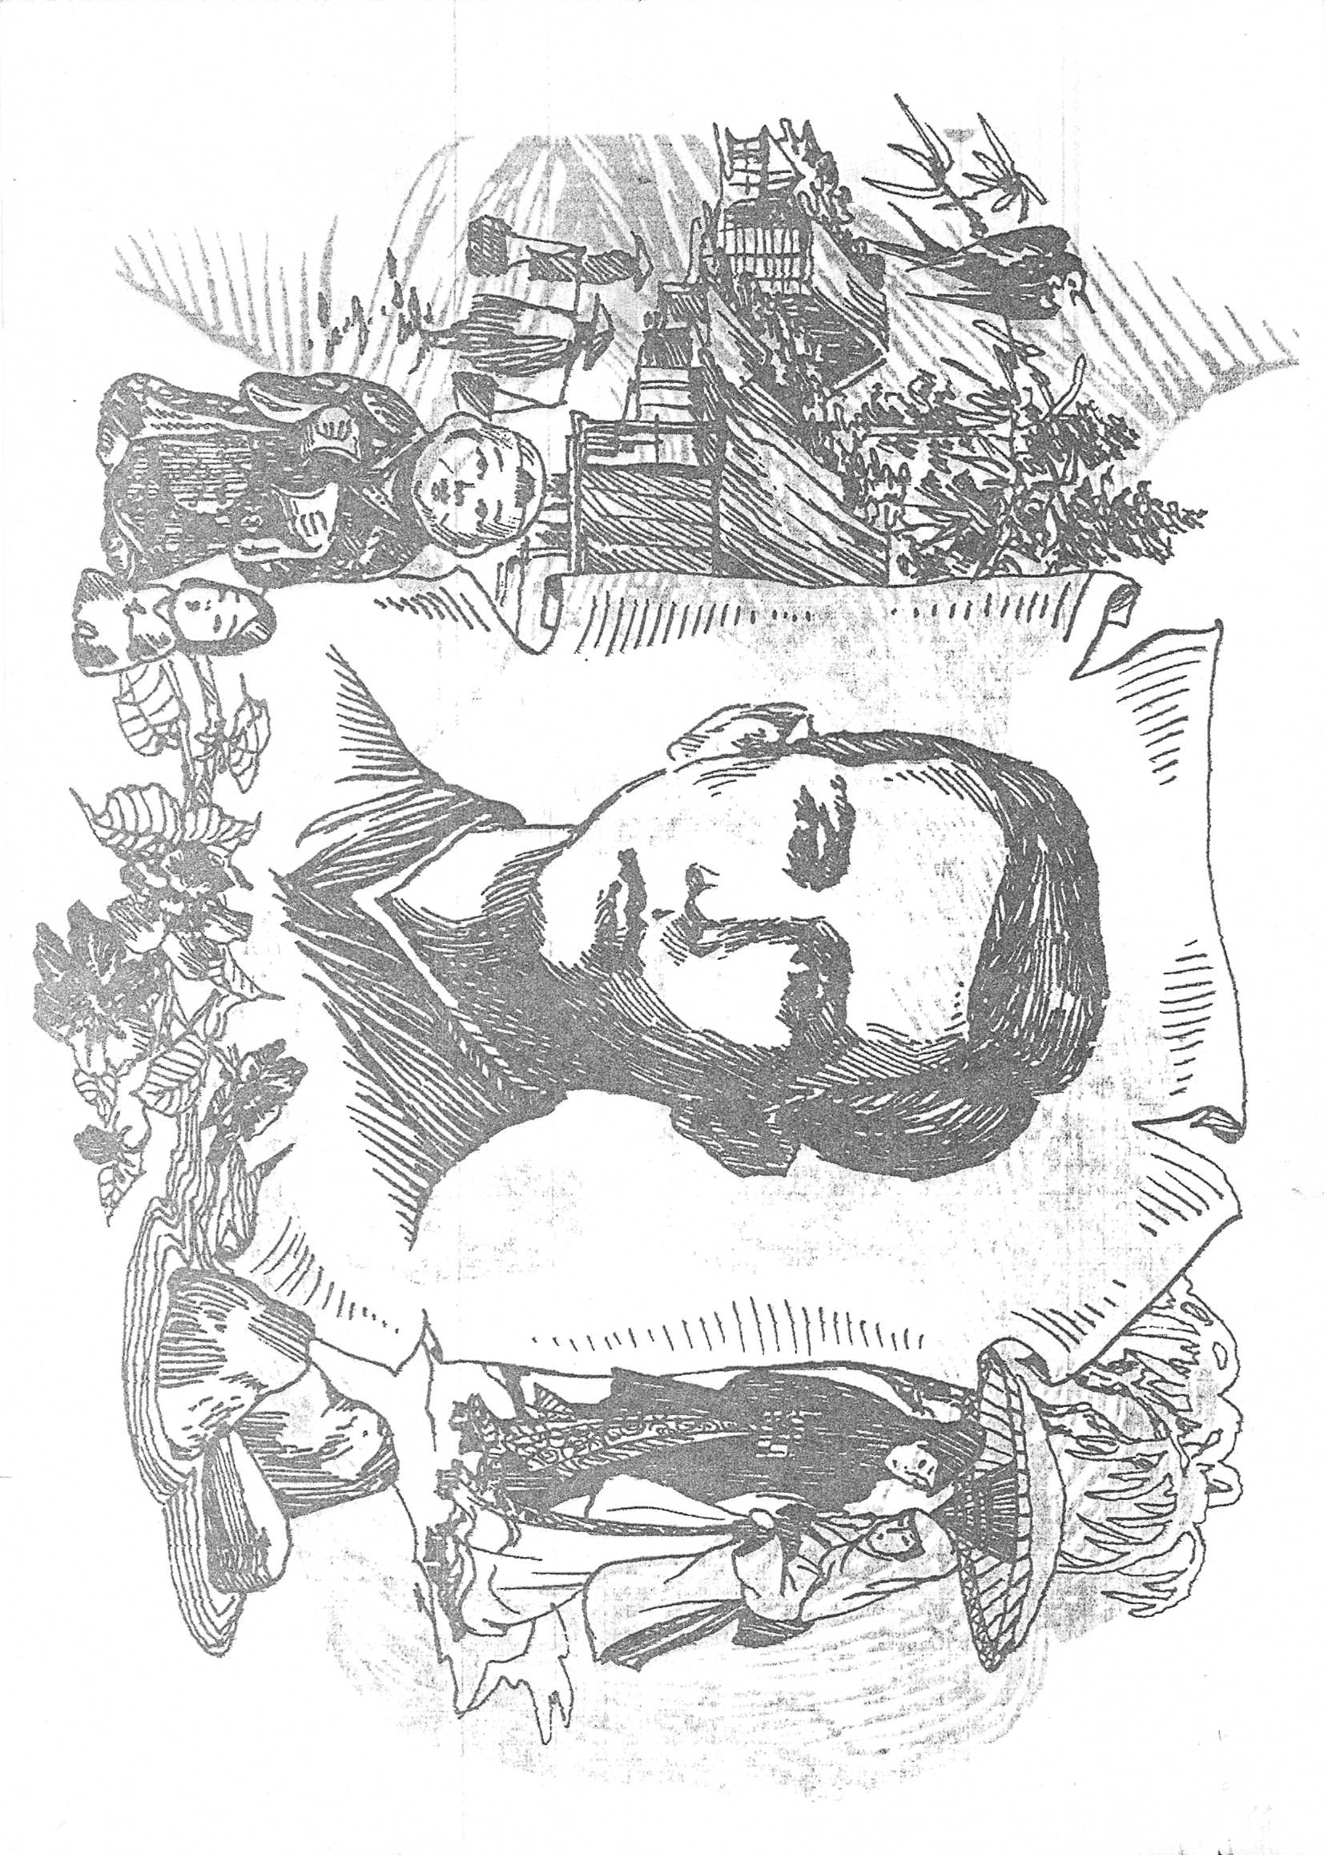

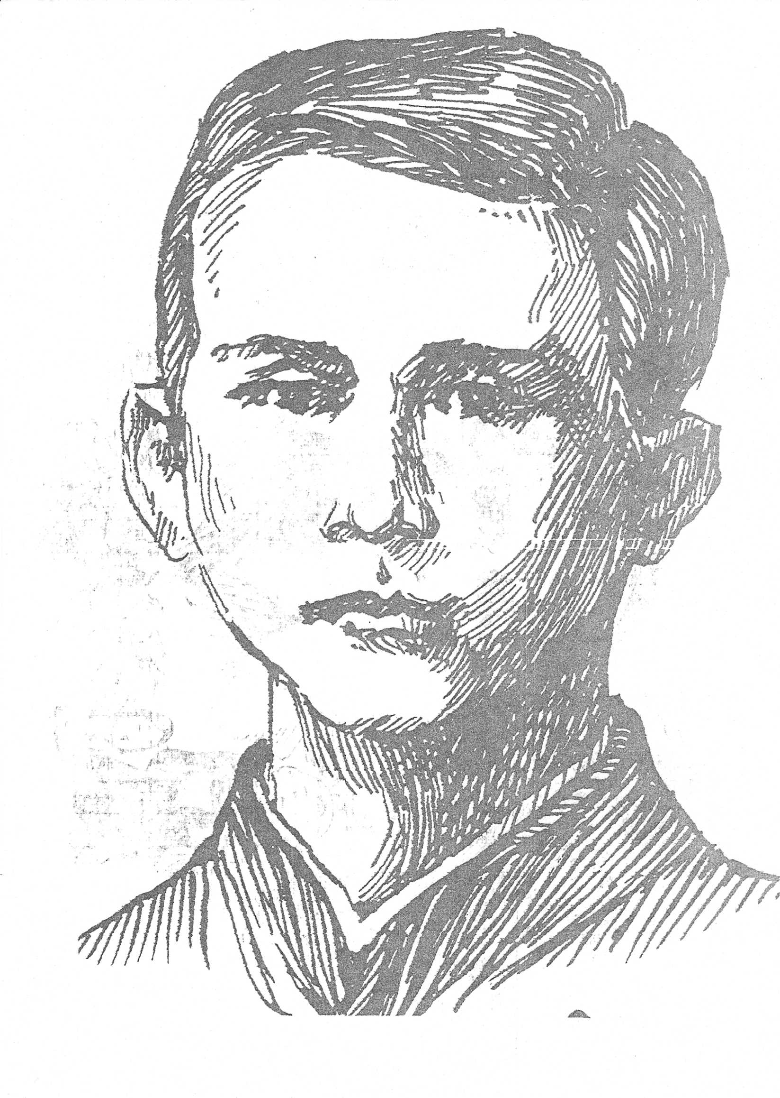

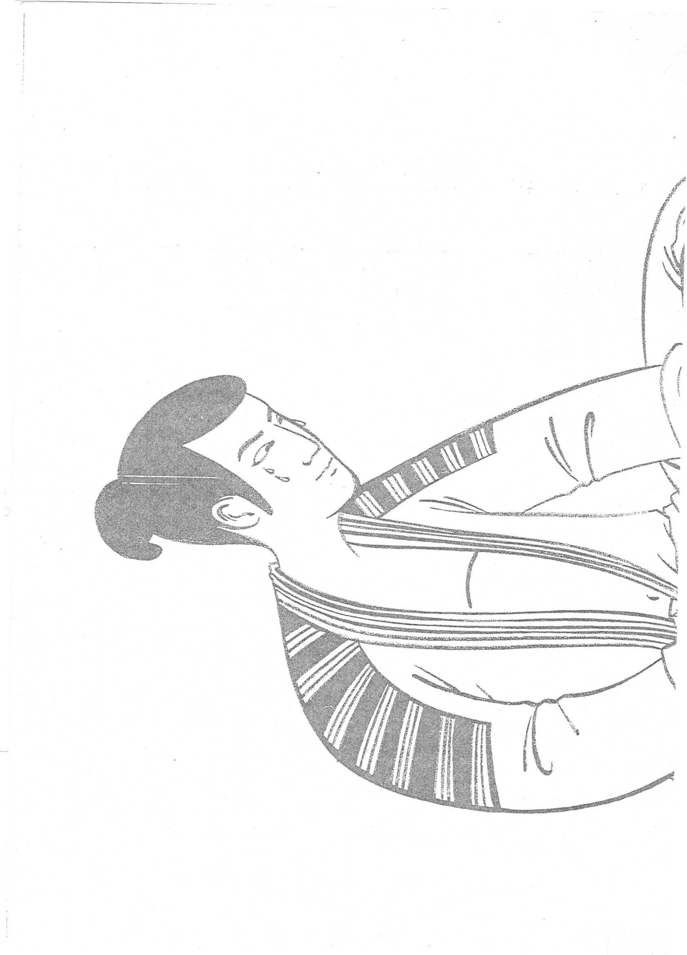

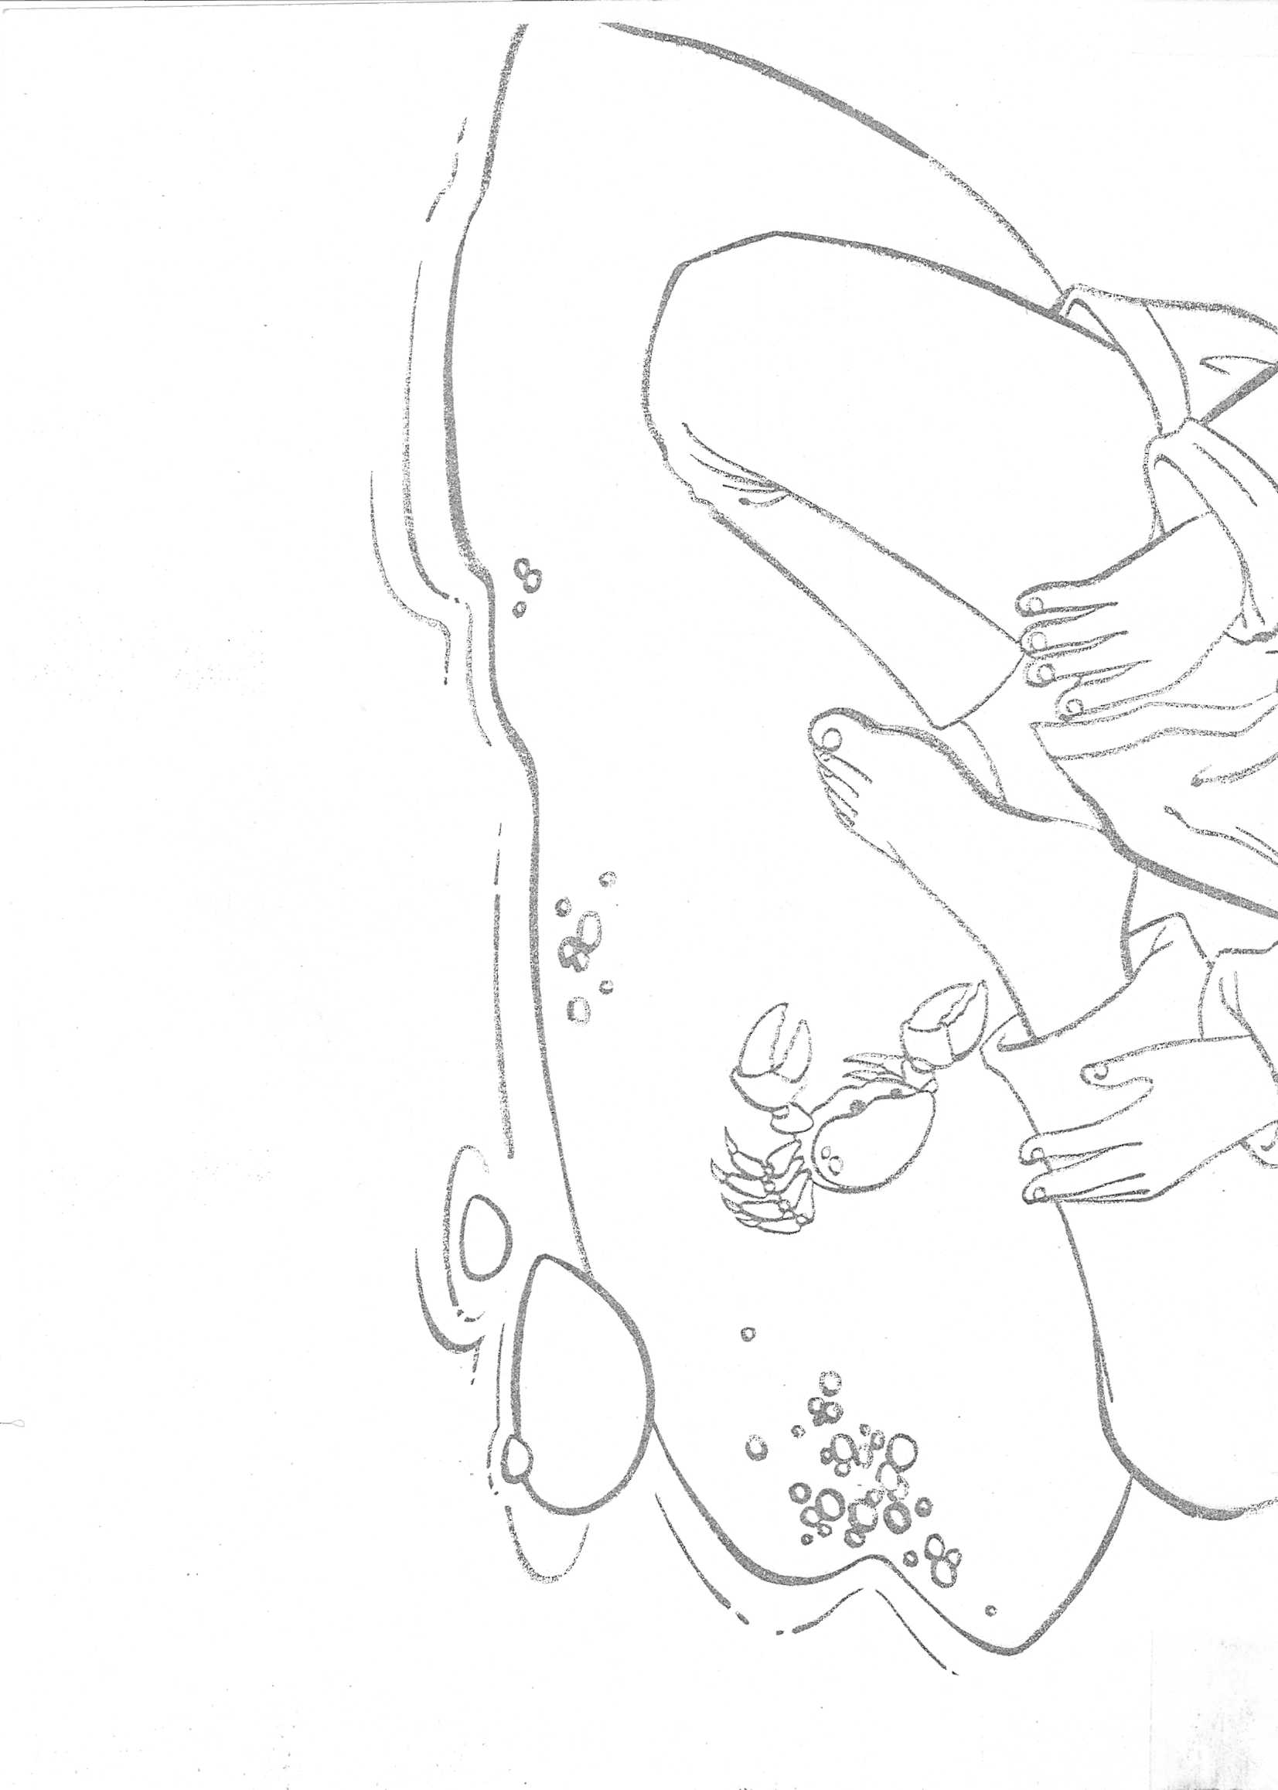

**Японські прислів'я та приказки**

1. Нещастя може стати містком для щастя.
2. Лише дехто народжується з монетою у роті.
3. Той, хто пережив пожежу, і хворостини боїться.
4. Самурай за самурая горою стоїть.
5. Меч - душа воїна, дзеркало - душа жінки.
6. У штучних квітів нема аромату.
7. Сім разів перевір, а тоді вже вір.
8. Леопард береже свої кігті, мудра людина - свій язик.
9. Рани від меча заживають, рани від язика залишаються.
10. Коли навчаєш інших, то навчаєшся і сам.
11. Слово, що вже сказане, на чотирьох конях не наздоженеш.
12. Друзі, як мариновані сливи: чим старіші, тим ліпші.
13. У житті сім разів падають і знову встають.
14. Сам себе не поважаєш - і інші не будуть поважати.
15. Піддатися, щоб перемогти.
16. Шлях у десять тисяч рі починається з першого кроку. .
17. Якщо голодна людина просить у тебе рибу, дай їй невід.
18. У коханні не буває ні нижчих, ні вищих.

19.У ямочки на жіночих щоках навіть фортеці провалюються.

20. Усвідомлення проблемице половина шляхудо її пізнання.

**7 клас**

**Тема уроку:** Втілення в образі Бермана найкращих людських рис: готовності до непоказної самопожертви та любові до ближнього. (За новелою О.Генрі «Останній листок»)

**Мета уроку:** ознайомити учнів із творчістю О.Генрі, формувати навички роботи над характеристикою персонажів, розвивати вміння аналізувати та інтерпретувати образ у порівняльних контекстах із творами світового мистецтва (скульптура Мікеланджело «Мойсей») та творами українських письменників Л.Костенко, О.Олеся, формувати спостережливість; поняття про новелу, навички усного мовлення, вміння відповідати на поставленні запитання; виховувати милосердя готовність до самопожертви.

**Обладнання:** портрет О.Генрі, репродукція до новели; записи фуги Й.С.Баха, поезії О.Олеся, музичний центр, комп’ютер; на дошці записані слова: новела, гуманізм, шедевр.

**Тип** **уроку:** урок засвоєння нових знань і навичок, інтегрований.

**Хід уроку**

*Неймовірна річ!.. на цегляній*

*стіні іще висів листок плюща.*

*О.Генрі «Останній листок»*

**І. Організація класу.**

**ІІ. Актуалізація опорних знань.**

*Вступне слово вчителя.*

Сьогодні на уроці ми познайомимося з американським письменником Вільямом Сідні Портером, відомим під псевдонімом О.Генрі, в біографії якого чимало таємниць, але ще більшою загадкою є його творчість, що так приваблює не тільки дорослих, а й дітей. Обов’язково поговоримо про одну з його найкращих новел «Останній листок», вивчимо нові для вас слова, розкриємо ідейний зміст твору.

Допомагатимуть мені сьогодні наші дослідники біографії письменника і навіть сам О.Генрі, який до речі, завітав до нас на урок.

**Рольова гра «Інтерв’ю з письменником»**

* ***Ж.*** Яке ваше справжнє прізвище?
* ***П.*** Уільям Сідні Портер.
* ***Ж.*** Пане О.Генрі, де і коли ви народилися?
* ***П.*** 11 вересня 1862 року у містечку Грінсборо, що у штаті Північна Кароліна (США).
* ***Ж.*** Ким були ваші батьки?
* ***П.*** Мій батько був лікарем, але більше любив механіку, тому покинув медицину. Мати померла, і нас виховувала тітка.
* ***Ж.*** Розкажіть будь ласка, про своє дитинство і юність.
* ***П.*** У 15 років я залишив школу і поступив на службу до свого дядька в його аптеку. У 20 років я поїхав до Техасу на ранчо свого друга – доктора Холлі. Тут я спостерігав за життям ковбоїв.
* ***Ж.*** Ваше кохання було щасливим?
* ***П.*** Так. Я таємно одружився з Атол Естес і батьки змушені були з цим змиритися.
* ***Ж.*** Чому ви потрапили у в’язницю?
* ***П.*** Я працював у банку, ревізія виявила нестачу грошей на суму 5 тисяч доларів, мене звинуватили у привласненні грошей, тому я поїхав до Нового Орлеану. А потім у Гондурас. Помагав дружині грішми. Вона виховувала дочку Маргарет. А ще я одержав звістку, що дружина помирає, тому вирішив повернутися додому. Дружина померла, а мене заарештували і відправили до в’язниці.
* ***Ж.*** Як ви стали писати?
* ***П.*** Мою дочку виховували батьки Атол. Вони говорили їй, що я перебуваю у далекому відрядженні, вона чекала від мене листів, подарунків. Щоб заробити гроші, я вирішив писати маленькі оповідання. Свої оповідання я друкував під псевдонімом О.Генрі. Під час роботи я користувався фармацевтичним довідником, яки написав Етьєн Генрі. Звідси і походить моє літературне ім’я.
* ***Ж.*** Які твори подарували читачеві?
* ***П.*** Збірка оповідань «Чотири мільйони», сім збірок «Серце заходу» (1907 рік), «Світильник, який палає» (1907 рік), «Голос великого міста» (1909 рік), «Ділові люди» (1910 рік), «Королі і капуста» (1904 рік).
* ***Ж.*** Щиро вам вдячний за цікаву розмову.
* ***П.*** Хай щастить вам. Читайте мої новели.

**ІІІ. Вивчення нового матеріалу.**

1. *Вступне слово вчителя.*

О. Генрі прожив 48 років, 8 чи 9 з яких серйозно займався літературною працею. Він названий майстер короткого оповідання, новеліст.

* Що ж таке новела?

1. *Словникова робота (запис у зошит)*

Новела – різновид оповідання, невеликий розповідний твір про якусь незвичайну життєву подію з несподіваним фіналом.

Шедевр – твір мистецтва, який може бути зразком.

Гуманізм – ставлення до людини як до найвищої цінності.

* Чи можемо ми сказати, що О. Генрі гуманіст? (так)
* Які новели ви прочитали вдома? Коротко передайте їх зміст.

(Учні розказують «Дари волхвів», «Жертва любові»)

* Отже, письменник в основу своєї творчості вклав думки про людину, про гуманізм, про любов. Герої цих збірок люди найрізноманітніших професій і соціальних прошарків. Всі твори О. Генрі посвячені «маленькій людині», часто невдасі, однак не жорстокій, бо вона ще вміє любити і співчувати. Про що ж писав О. Генрі? Про те, що знав і бачив навколо себе: на вулиці, в магазині, в ресторані, залізничному вагоні. Його особисте життя теж підказувало чимало сюжетів. Він знав цей світ, бо також жив у найманих кімнатах, ночував у парку, коли був бродягою, і на тюремних нарах, будучи в’язнем. «Я не роблю твір – говорив О. Генрі, - а просто живу з моїми героями. Вони – це я, я – це всі вони».

О. Генрі завжди добрий до людей, хоча і показує їх недоліки, він вірить у людину, любить людину і ненавидить потворне у житті. Як казав О. Олесь:

Єсть душі прекрасні, єсть душі святі,

Єсть душі прозорі, як дні золоті…

Вони не вмирають, вони ніби чайки,

Літають і плачуть, і світять віки.

**IV.** **Сприйняття і засвоєння учнями навчального матеріалу.**

*1. Бесіда за змістом новели « Останній листок».*

- Давайте простежимо, як ця проблема розвивається в новелі.

- Коротко передайте зміст новели.

- Де і коли відбувається дія твору?

(Дія твору відбувається у невеликому районі на захід від площі Вашингтона, де живуть бідні художники. Це сталося у листопаді).

* Звідки приїхали до міста героїні (Сью приїхала зі штату Мен, а Джонсі – зі штату Каліфорнія).
* Що здружило Джонсі і Сью?
* Що трапилося з Джонсі? ( Дівчина захворіла на пневмонію). Зачитайте у підручнику.
* Чому лікар був стривожений станом здоров’я Джонсі, адже вона мала шанс на одужання? ( Вона втратила надію на те, що одужає)
* Як співпадає настрій хворої дівчини з пейзажем за вікном. Зачитайте

*2. Слово вчителя*

Подібні настрої часто звучать і в мистецтві, в музиці, в поезії. Ось послухаємо музику, сумні звуки, і нехай прозвучать рядки вірша О. Олеся

а) Звучать фуги Й. С. Баха.

б) О. Олесь

Ліс умирає. Падає листя…

Листя чи сльози, сльози чи кров…

Листя зелене, неначе надії,

В’яне і жовкне…край їм прийшов…

Листя пожовкле, спалене вітром

З шелестом тихим летить.

Все, все минуло… без повороту…

Цить, моя пісне, о цить.

1. *Робота в групах.*

Метод «Шість капелюхів»

І група: «Білий капелюх»: учні добирають детальну та необхідну інформацію. Тільки факти.

ІІ група: «Жовтий капелюх»: логічний позитив. Символічне відображення оптимізму. Дослідження можливих успіхів та позитивних сторін. Переваги.

ІІІ група: «Чорний капелюх»: критика. Застерігає і змушує думати критично. Що може статися поганого або що піде не так? Обережність.

IV група: «Червоний капелюх»: почуття та інтуїція. У режимі червоного капелюха учасники можуть висловити свої почуття та інтуїтивні здогади щодо питання, яке обговорюється, не вдаючись до пояснення щодо того, чому це так.

V група: «Зелений капелюх»: креативність. Зосередження на творчість, альтернативних рішеннях, нових можливостях та ідеях.

VI група: «Синій капелюх»: організація процесу. Організація розумових процесів.

1. *«Інформаційна картка».*

Завдання І групи

* знайдіть у творі опис дощу
* яку роль він у новелі відіграє? (підбір цитат, висновки, художня деталь ***дощ –*** безнадія, безвихідь, передчуття трагедії).

Завдання ІІ групи

* скільки разів у новелі з’являються слова «останній листок»?
* як змінюється смислове навантаження в словах «останній листок»?

Завдання Ш групи

* Скажіть, чому Джонсі рахувала листки плюща?

(Вона вважала, що з останнім листком вона помре).

* А що символізує плющ?

(Плющ – безсмертя, сила життя).

1. *Продовження роботи над змістом новели.*

* Чи розділяла невіру в життя своєї подруги Сью?
* Як вона намагалася врятувати Джонсі?
* Що ви можете сказати про старого Бермана, якою він був людиною?

Відповідаючи, учні використовують цитати з тексту новели: типовий невдаха, бридкий старий буркотун, неохайний, приречений ніколи не створити свій шедевр, усе життя витратив на чекання Музи, лузер, потворна зовнішність(“голова сатира і тіло карлика”, а сатирів у давньогрецькій міфології зображували у вигляді напівлюдини, напівцапом), жахливий німецький акцент, від нього тхне ялівцівкою, він нещадно знущається з усякої делікатності.

1. *Складання портретної характеристики Бермана.*

* Але це враження хибне? Так, зовнішність Бермана виявилася оманливою. Насправді це чуйна людина, здатна на самопожертву заради тих, кого любить. Маючи тіло карлика, він виявив душу велетня. Отже,не можна сприймати людей, навіть непривабливих, негативно, адже в кожній людині є щось гарне, треба лише вміти його побачити. Тому важливо вчитися бачити не лише очима , а й серцем.
* Тож за допомогою якого основного художнього засобу створений образ Бермана? Доведіть. За допомогою антитези, яка є не просто художнім засобом , а й основним композиційним прийомом. (Учні добирають приклади з тексту на протиставлення, що будують образ Бермана: мазанина – шедевр, тіло карлика – велетень духу, знущання над делікатністю – готовність до самопожертви, буркітливий дідок – великодушність і готовність захищати молодих художниць, як сторожовий пес, нікчема – герой, грубість – чуйність та ін.
* Які ще художні засоби використані автором для змалювання образу Бермана? Доведіть прикладами з тексту. (іронія, епітети, порівняння).
* Чому автор порівнює Бермана саме з пророком Мойсеєм, а не з іншим героєм?

На допомогу учням звучить коментар вчителя з презентацією на дошці репродукції скульптури Мікеланджело «Мойсей». Читання уривка супроводжується музикою Й.С.Баха «Оркестрова увертюра, яка має світле і водночас трагічне забарвлення».

*Коментар вчителя.*

Геніальний митець зобразив пророка в останній період його життя. Мойсей на хвилину присів спочити, але все його тіло в напрузі: рвучко повернута голова, збурено куйовдиться борода, правою рукою він притискає до себе скрижаль законів, а в набухлих жилах лівої пульсує гаряча кров. Образ Мойсея приваблює художнім протиріччям: внутрішнім вогнем і зовнішнім спокоєм. Він постає справжнім вождем іудейського народу – мудрим, мужнім, сповненим титанічних сил і незламної віри в те, що рідний народ позбудеться єгипетської неволі і осяде на вільних землях, обіцяних Богом. Духовний поводир нації, Мойсей усе життя поклав на спасіння свого народу…

(учні доходять висновку, що порівняння це не випадкове: як Мойсей жертовно віддав життя до звільнення іудейського народу, зазнавши гіркоти розчарувань і зневіри, так і Берман виявляється рятівником життя юної художниці. Як образ Мойсея приваблює художнім протиріччям між внутрішнім вогнем, зовнішнім спокоєм, так і образ Бермана приваблює нас своїми контрастами.)

Лик титана Мойсея на усіх зображеннях випромінює світло, так само і від серця Бермана ллється світло. Атрибутами пророка є скрижалі законів, а для Бермана таким атрибутом є християнська мораль, а саме довести людині, що «це гріх – хотіти вмерти». Митці різних епох Мікеланджело і О.Генрі створили свої шедеври людяності і віри в добру сутність людини – в цьому гуманізм великого мистецтва.

* Чому новела названа «Останній листок»?
* Яку роль він грав у житті Джонсі? Зачитайте.

А тепер рядки поета О.Олеся

Пожовклий лист в вікно моє влетів,

Немов про щось він мав сказати,

Немов один вмирати не хотів

І труп між трупами лежати.

Влетів, упав і більше не жиє…

Ах, і раніш він знав, що жить не буде…

Чому ж летів сюди в вікно моє

І впав мені на теплі груди.

1. *Слово вчителя.*

Джонсі чекає, коли впаде останній листок. Ні дощ, ні вітер, ні сніг не могли зірвати листка. Пройшло два дні. Листок залишився на місці.

1. *Бесіда з учнями.*

* А здоров’я Джонсі?
* Як вплинув на стан здоров’я Джонсі вид не опалого листка?
* Кому повинна завдячувати дівчина одужанням?
* Чому автор називає вчинок Бермана шедевром? Що таке шедевр? (зачитуємо з дошки).
* Ось як рядки О.Олеся перекликаються з вчинками Бермана:

В далині тихий сон летить

І срібну сутінь розливає.

На горах жертвенних курить,

На горах жертвенних палає,

Ще хтось вартує, хтось не спить.

Так, ми спимо невільним сном,

Душа зневірена дрімає,

А хтось над нами б’є крилами,

За нас змагається орлом.

За нас живе і умирає.

**V. Проблемні запитання.**

- Ми знаємо багато героїчних вчинків людей, про які знає вся країна. Чи можемо ми до таких героїчних подвигів віднести подвиг Бермана? (звичайно, ні. Це був подвиг буденний, невидимий, подвиг душі, коли людина жертвує собою заради іншої людини)

- Що допоміг зрозуміти нам О.Генрі?

О.Генрі допомагає нам зрозуміти, що сенс життя у самому житті, треба жити всупереч обставинам, надіятися на краще, вірити в людей. Пам’ятати про відданість, про людські почуття, здатні перебороти найстрашніше. «Ви перемогли», - скаже лікар Сью. І він не помилився, тому що багато в нашому житті залежить від тих, хто поруч.

«Неймовірна річ! – скаже автор, – це життя», «…на цегляній стіні ще висів листок плюща», тож воно – життя – триває всупереч усім негараздам.

Новела «Останній листок» відтворила один із епізодів людського життя, щоб у ньому, ніби в дзеркалі, ми побачили власне життя.

Урок хочу завершити читанням поезії Ліни Костенко, яка сказала, що жити треба всупереч обставинам і за будь-яких ситуацій. Ці рядки стосуються і нашого письменника.

І все на світі треба пережити.

І кожен фініш – це, по суті, старт.

І наперед не треба ворожити,

І за минулим плакати не варт…

Хай буде все небачене побачено,

Хай буде все пробачене пробачено.

Хай буде вік прожито як належить.

На жаль від нас нічого не залежить.

А треба жити. Якось треба жити.

Це зветься досвід, витримка і гарт.

І наперед не треба ворожити,

І за минулим плакати не варт…

Хай буде все небачене побачено,

Хай буде все пробачене пробачено.

Єдине, що від нас іще залежить,

Принаймні вік прожити як належить.

**VI. Домашнє завдання.**

Написати твір-мініатюру: «Чи доводилось тобі бачити в житті приклад непоказної самопожертви?»

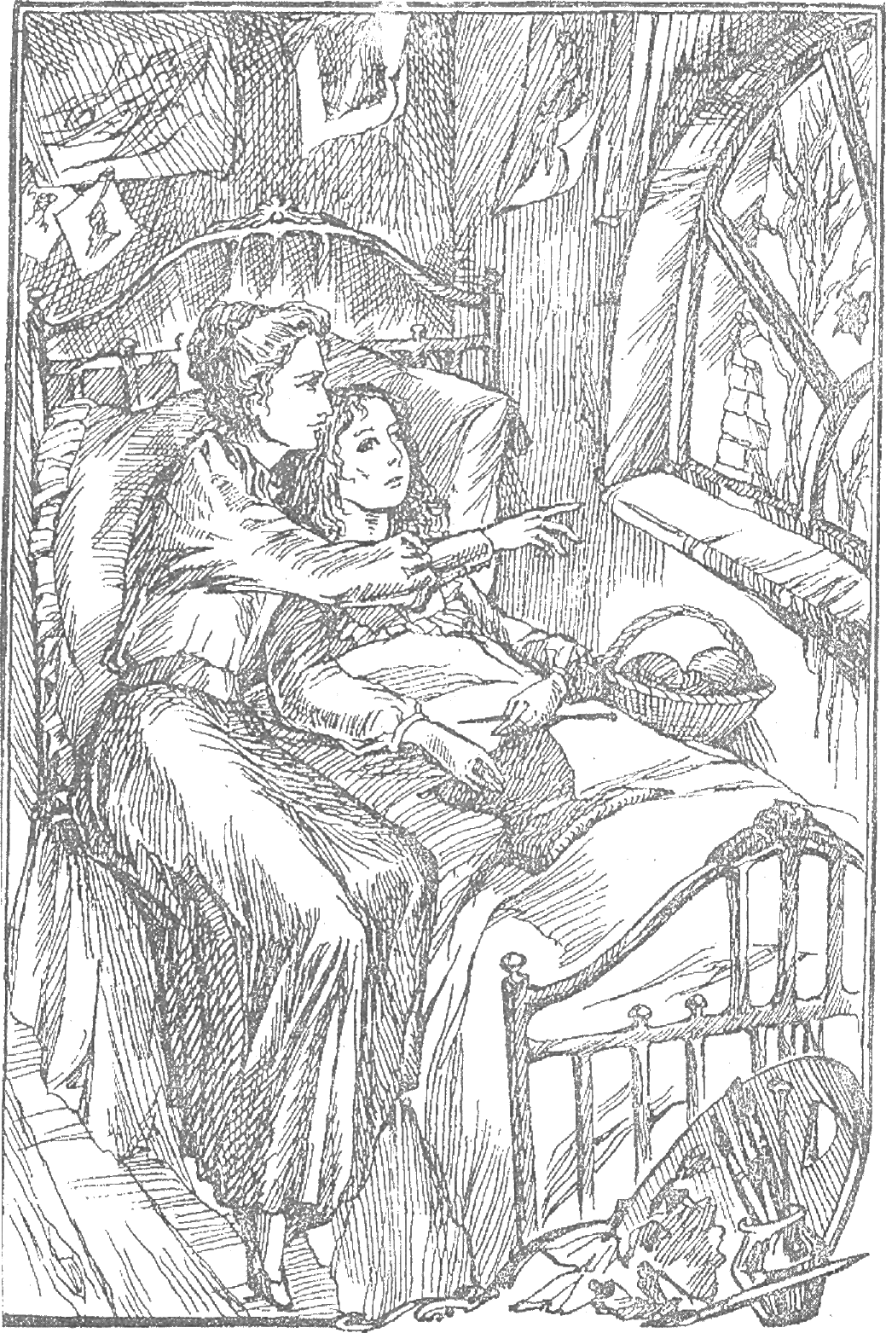

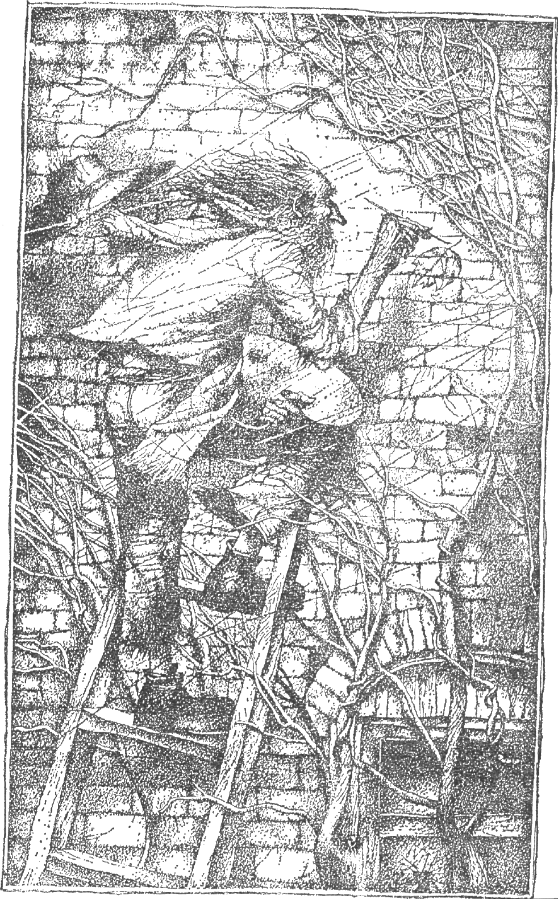

***Наша портретна галерея***

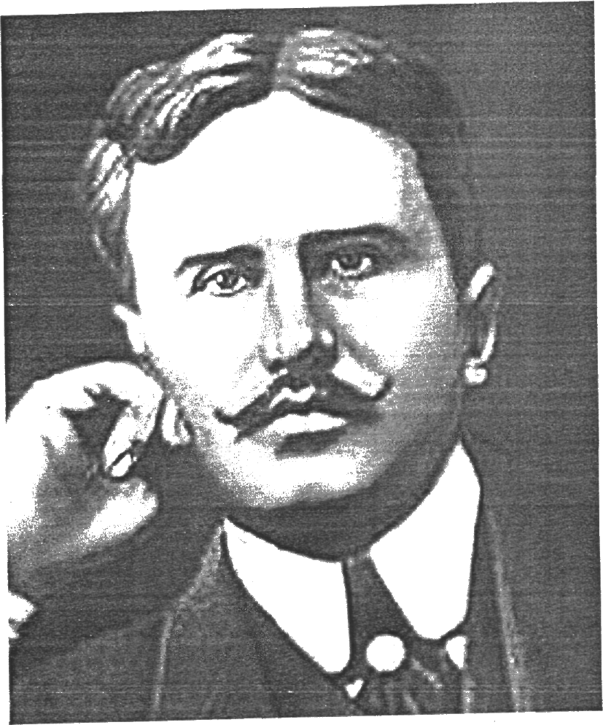

***О.Генрі***

***Творчі роботи учнів***

Так при вивченні теми «Байка в світовій літературі»учні проявили творчість, відчули себе в ролі відомих байкарів, створивши власні твори:

**Вовк і Заєць**

Одного разу грізний Вовк

Впіймати Зайця забажав.

Для цього він підступність

І хитрість всю свою додав.

Осіннім ранком у ліску

Він пастку спорудив глибоку,

І, щоб сховать її сліди,

Прикрив гіллям і зверху, й збоку.

На другий день побачив Вовк,

Що Заєць біг по тій стежині

Й загнати Куцого схотів

Сірий хижак у ті хвилини.

За Куцим він погнався швидко.

Вухатий біг, немов летів.

Він яму перестрибнув вправно,

А Вовк цього зробити не зумів.

Отак в людей завжди буває:

Хто риє яму іншому,

Той завжди в неї попадає.

***Башняк Віталій (6 кл.)***

**Байка про Мишку**

Хотіла Мишка зранку посмакувати чашку кави

Та несподіванка така її чекала –

Велика куча посуду немитого:

Тарілки, миски, чашки все у мийці скидано.

Сиділа Мишка та гадала,

Про диво мріяла і відповідь не знала

На запитання – хто ж їй допоможе

І злого ворога – Сміття те переможе.

Так і залишилась Мишка без сніданку,

Бо мити посуд не навчилась змалку.

Ця байка стосується ледачих людей.

***Пахолік Христина (6 кл.)***

**Байка про Бичка**

Чудовим літнім днем на зеленій галявині сидів собі Бичок. Світило ясне сонечко, навкруги пахли квіти. Навколо Бичка кружляли метелики. Вони були дивовижні: різнокольорові та барвисті, наче квіти. Та й надумалося Бичку здивувати корову Квітку – подарувати їй букет квітів та метеликів. Так просидів Бичок не одну годину та все мріяв….І ніяк не спало йому на думку підвестись, назбирати квітів та спробувати зловити хоча б одного метелика.

**Мораль цієї байки такова: не мрій, а дій!**

***Ярем Максим (6 кл.)***

**Учнівська творчість**

***Твір за повістю Ч. Діккенса «Що в житті людини найцінніше?»***

Відомий англійський письменник Чарльз Діккенс написав зворушливу повість. В ній розповідається про неймовірні пригоди, які сталися з жорстокою, скупою людиною на ймення Скрудж. Понад усе в житті він любив гроші. Вони були для Скруджа найдорожчим, наймилішим скарбом. Жага до збагачення затьмарила розум цього чоловіка. Але зустріч з привидом Марлі напередодні свята Різдва та подорож з духами змінили погляди Скруджа на життя.

Подорожуючи стежками минулого, герой зміг проаналізувати свої вчинки, змінити себе на краще. Він занадто налякався, коли дух показав йому майбутнє. І Скруджу так захотілося жити, творити добро, бути найкращим, найщедрішим в усьому світі! Він дійсно змінився. Герой відносив подарунки дітям, допомагав бідним, давав гроші на лікування немічним. Завдяки Скруджу вилікувався Тайні Тім, який не міг ходити. Старого тепер в місті ніхто не впізнавав. Він став бажаним гостем в кожній оселі.

От як людину може змінити випадкова зустріч, позитивний приклад!

Діккенс у творі закликає читачів бути обережними, не піддаватися владі грошей та бути гуманними!

**Касарда Максим (6 клас)**

**Клюк Ольга, 6 клас**

Що в житті людини найцінніше? Можливо, це любов, почуття, якого так прагнуть люди. Її сила славиться на весь світ. Люди забувають всі негаразди, скорботи, нещастя коли пізнають кохання.

Кожна людина має в серці щось особливе, ніжне, дороге. Це також може бути родинне тепло. Коли ти знаєш, що вдома тебе чекають, люблять, то немає нічого кращого.

Але коли є вірні друзі, ти також щасливий. На них можна покластися, довірити щось таємне.

Здоров'я також важливе. Навіть гроші не замінять його. Але деякі люди, як Скрудж із повісті Діккенса, нагромаджують, накопичують багатство, стаючи скнарою, втрачаючи моральні цінності. Вони навіть собі відмовляють у всьому. Як добре, що Скрудж схаменувся, подумав про спасіння душі, зрозумів істину життя! Є багато цінностей у світі, та головні – любов, дружба, здоров'я та чистота серця.

**Павленко Оксана, 6 клас.**

Життя – це Божий дар. Не цінувати його – втратити шанс бути щасливою людиною. А це суперечить задуму Творця. Поняття щастя – багатозначне. Для когось – це мир і злагода в родині, для когось – влада, для одних – це багатство, для інших – гармонія з собою...

На мою думку, найвищою цінністю є здоров'я. Існує прислів'я: «Здоровий жебрак щасливіший хворого короля». Можна бути здоровим, не будучи щасливим, але не можна бути щасливим, не будучи здоровим. У людини, яка дотримується елементарних правил, життя повне радості тому, що вона зберігає здоров'я. Ця людина надовго збереже молодість душі і тіла, пізнає радість довголіття і щастя. Для неї самої і для її рідних дуже важливо, як людина прожила життя і чи залишила після себе добру пам'ять?

На жаль, цього не розумів герой повісті Ч. Діккенса Скрудж. Він був «жмикрутом», заздрісним, жадібним. Це все шкодить здоров'ю! Ніхто ніколи не бачив на його обличчі усмішки! Він не помічав радості, гармонії у житті інших, навіть близьких людей. Скрудж – черства людина, чого не побажаєш навіть ворогові. Ніколи не повторяйте його помилок!

**Тиждень зарубіжної літератури**

«Крізь терни до зірок»

**Понеділок**

*Вчіться, діти: мудра книжка*

*Скаже вам чогось багато*

*З того що колись*

*І посіяно, й пожато.*

*Я. Щоголів*

1. Літературний брейн –ринг (6-7 клас)

2. Інсценізація « Знайомтесь: автор»

3. Конкурс юний поетів

**Вівторок**

*Книга – діти розуму*

*Дж. Свіфт*

1. Виставка домашньої бібліотеки « Моя улюблена книга»

2. Написання відгуку на улюблену книгу.

3. Виставка тематичних газет.

**Середа**

*Усний літературний журнал « Сторінками зарубіжної літератури»*

1 сторінка: «Подорож у світ казки»

2 сторінка: «Поезія народів світу. Виразне читання поезії на пам'ять»

3 сторінка: Знайомство з добою Відродження.

**Четвер**

1. Літературний брейн – ринг « Щасливий випадок» (8-9 клас)

2. Конкурс « Упізнай письменника»

3. Розгадування ребусів, кросвордів, шарад.

4. Інсценізація улюблених творів.

**П’ятниця**

*Людина стає мудрою не завдяки силі, а багато читаючи*

1. Відвідання шкільної бібліотеки.

2. Виставка – конкурс малюнків.

3. Підбиття підсумків тижня зарубіжної літератури.

**Літературний ранок**

**« Твір, який читають, має теперішнє; твір, який перечитують, має майбутнє»**

**Учитель**

«Твір, який читають, має теперішнє; твір, який перечитують, має майбутнє» - так колись висловився відомий письменник А. Дюма.

У нашу школу як і в тисячі шкіл України, разом з незалежністю прийшов і міцно вкоренився новий шкільний предмет – зарубіжна література.

Важкий, незнайомий, та все ж цікавий, безгранний. Ознайомлюючись із шедеврами світової літератури, ми то поринаємо в світ далеких пригод то переносимось у майбутнє, то сміємось і бешкетуємо, то сумуємо й співчуваємо персонажам.

**1 – й учень**

Література – вічне джерело,

І те б, куди б мене не завело,

Не занесло у справах чи турботі,

Я п’ять хвилин знайду і на роботі,

Щоб торкнутися до яскравої зорі,

Щоб побувати в череві морів.

Почути пісню, співану вночі,

Та відшукати від душі ключі.

**Учитель**

Хай поведуть мене у дивовижний світ

Ясон і діти капітана Гранта.

І хай з далекої планети шле привіт

Маленький принц чи сивий дід наш Санта,

Хай мрії справджує мале дівча Ассоль,

Бажання здійснює лиш посох, а не палка,

І щоб ніколи духи злі чи троль

Не розбивали наше дзеркало на скалки.

**2 – й учень**

Цікава, весела, багата.

Для нас ти приходиш, як свято.

У барвах зими, а чи літа

Даруєш бажаючим квіти,

Тепло, насолоду, читання.

Близька і далека, цікава натура

Учні (разом). Моя зарубіжна література.

Гра «Інтерв’ю з читачами»

Репортер. Я завітала до вас на відкриття тижня зарубіжної літератури. Сьогодні ви прийшли на свято зі своїми улюбленими книгами. Мені цікаво дізнатись, чому вони ваші найулюбленіші? (Бере інтерв’ю у дітей, вчителів.)

Учитель. Ми розпочали тиждень зарубіжної літератури. Всіх учасників я прошу підійти й отримати візитні картки у вигляді книги.

По завершені ви зможете на цій візитці висловити побажання, описати свої враження, настрій та інше.

**Літературна вікторина «Сила книги»**

1. Що означає назва книги новел Джованні Боккаччо «Декамерон» ?
2. Як звати коня Дон Кіхота ?
3. Хто придумав слово «робот» ?
4. Як називається казка, в якій розповідається про лампу, що виконує бажання?
5. Літературний псевдонім якого письменника збігається з назвою великого міста?
6. Хто сам себе витяг за волосся з болота?
7. Герой якої книги воює з повітряними млинами?
8. Як звати слугу Робінзона Крузо?
9. Хто автор казки «Лускунчик, або Мишачий король»?
10. Де жили грецькі боги?
11. Як називається твір, у якому моряк після корабельної аварії потрапив на безлюдний острів і прожив там 28 років?
12. Як звати даму серця Дон Кіхота?
13. Хто написав казку «Нова сукня короля»?
14. Назвіть царство, де найчастіше відбуваються події казки.
15. Богиня кохання і вроди в грецькій міфології.
16. Як називається твір Джеральда Даррелла, в якому квіти говорять?
17. Хто автор твору «Пеппі Довгапанчоха»?
18. Країна де народився автор твору «Пеппі Довгапанчоха».
19. Частина байки, в якій міститься повчання.
20. Автор твору «Діти підземелля».
21. Автор балади «Світязь».
22. Двоюрідний брат Тома Сойєра.
23. Тварина, що змінює свій колір залежно від обставини.
24. В якій птиці був знайдений голубий карбункул?

**Конкурс «Відгадай»**

Члени команди відповідають на запитання.

Якщо відповідь неправильна, інша команда може дати свою відповідь.

**Запитання команді «Шибеники»**

1. Назвіть титул героїв, покладений в основу казки Андерсена. (Королева)
2. Ім’я друга Герди. (Кай)
3. Найстрашніший ворог Мауглі. (Шер - Хан)
4. Що означає слово «Мауглі»? (Жабеня)
5. Титул героя – вигадника Распе. (Барон)
6. Батьківщина оленя з казки Андерсена. (Лапландія)

**Запитання команді «Шукачі пригод»**

1. Місце, де стояв трон Снігової Королеви? (Озеро)
2. Дівчина, яка перемогла Снігову Королеву? (Герда)
3. Як мешканці джунглів називали вогонь? (Червона квітка)
4. Крісло Снігової Королеви? (Трон)
5. Ім’я вожака вовчої зграї? (Акела)
6. Як називається збірка арабських казок? («Тисяча і одна ніч»)

**Кросворд від зарубіжної літератури**

**Кросворд «Міфологія»**

1. Мати Прометея, богиня справедливості.
2. Син Дедала.
3. Донька Деметри.
4. Подарунок Прометея людям.
5. Бог Сонця.
6. Ім’я учня Дедала.
7. Дев'ятиголова змія.
8. Цар острова Крит.
9. Мати Зевса

**Давньогрецькі міфи троянського циклу**

1. Місто, в якому жив Паріс.
2. Викрадач Єлени.
3. Інша назва Трої.
4. Хто дав пораду Тіндареєві?
5. Батько Паріса.
6. Бог, який відвідав трьох богинь до Паріса.
7. Чоловік Феміди.
8. Причина розбрату трьох богинь.

**Кросворд «Скарби»**

Завдання мають складатися з тих предметів і назв, які пов’язані з печерою за твором «Пригоди Тома Сойєра»

1. Як називається затверділі маси вапна, які звисають зі стелі печер, наче великі бурульки.
2. Крилаті мешканці печер, від яких утекли діти.
3. Назва непорушної кам’яної заслони, блискучої й прозорої, наче мереживо.
4. Утворення в землі, наповнене водою, яке знайшов Том після того, як діти втекли від кажанів.
5. Одне із див печери, що має пишну назву.
6. Розгалуження в печері, в яких легко заблукати.

**Кросворд «Творчість Ж. Верна»**

1. Дійова особа в художньому творі.
2. Ім’я літературного героя, який опинився на безлюдному острові.
3. Побудова художнього твору, розміщення в певній послідовності та взаємозв’язку всіх його частин.
4. Батьківщина великого мрійника Жуля Верна.
5. Суперечність, зіткнення, що лежить в основі боротьби між персонажами та обставинами й обумовлює розвиток поезії в художньому творі.

**Кросворд «Байка»**

1. Відомий український байкар.
2. Відображення одного предмета через інший.
3. Героїня байки, яка любить виноград…
4. Автор байки «Квартет».
5. Частина байки, яка містить повчання.

**Літературний брейн – ринг**

**І. Знайомство команд**

8 клас – «Прометей»

9 клас – «Фауст»

**ІІ. Розминка (Продовжити рядок вірша прочитаний вчителем).**

1. «Не знаю, що стало зі мною…»
2. «Благословенні будьте, день і рік…»
3. «Відгомоніла золота діброва…»
4. «Край Лукомор’я дуб зелений…»

**ІІІ. Конкурс декларантів.**

Виразно прочитати вірш напам'ять

1. Сонет Петрарки (на вибір)
2. Сонет Міцкевича (на вибір)

**ІV. Конкурс «Хто автор?»**

1. «Гамлет» (Шекспір)
2. «Рукавичка» (Шиллер)
3. «Малюк Цахес» (Гофман)
4. «Доля людини» (Шолохов)
5. «Біле Ікло» (Джек Лондон)
6. «Дон Кіхот» (Сервантес)
7. «Хлопчик Мотя» (Шолом-Алейхем)
8. «Маленький принц» (Екзюпері)

**V. Назвіть жанри цих творів**

1. «Подвиги Геракла» (міф)
2. «Мауглі» (казка)
3. «Квартет» (байка)
4. «Життя і незвичайні пригоди Робінзона Крузо» (роман)
5. «Світязь» (балада)
6. «Пістрява стрічка» (детектив)
7. «Малюк Цахес» (повість - казка)
8. «Паломництво Чальд – Гаральда» (поема)
9. «Фауст» (трагедія)
10. «Собор Паризької Богоматері» (роман)

**VІ. Чий це портрет?**

Сцена 1 (Виходить чернець із пером у руці і аркушем паперу. Пише вірш, вголос читає) (Петрарка)

Сцена 2 ( Мігель Сервантес де Сааведра)

Сцена 3 (Є. Т. А. Гофман)

Сцена 4 (С. Єсенін)

**VІІ. Хто з персонажів потрапив не у свій художній твір?**

1. Еней, Латин, Дід, Турн, Трістан
2. Вагнер, Тель, Фауст, Мефістофель, Гретхен
3. Клавдій, Офелія, Роланд, Гертруда, Гамлет
4. Рожа Гожа, Есмеральда, Кандіда, Бальтазар, Мош Терпін
5. Люсяль, Ніколь, Лаерт, Клеонт, Журден, Ков’єль
6. Ромео, Джульєта, Монтеккі, Капулетті, Трістан,

**VІІІ. Конкурс «Назвіть ім’я»**

1. Рабле (Франсуа)
2. Вергілій (Публій Марон)
3. Петрарка (Франческо)
4. Шерспір (Вільям)
5. Сервантес (Мігель де Сервантес Сааведра)
6. Гоголь (Микола Васильович)
7. Байрон (Джордж Гордон Байрон)
8. Гете (Йоган Вольфган Гете)
9. Гюго (Віктор Марі Гюго)
10. Міцкевич (Адам)

**ІX. Напишіть сенкену (сенкану)**

Сенкан – це вірш, який синтезує інформацію і факти у стисле висловлювання, яке описує чи віддзеркалює тему. Слово «сенкан» походить від французького слова «п’ять» і означає вірш, що має 5 рядків.

***Гра «Щасливий випадок»***

*(приймають участь учні 6-7 класів)*

***І. Розминка.***

1. Що таке всесвітня література?
2. Що таке міф?
3. Назвіть трьох письменників-казкарів.
4. Що таке повість?
5. Хто з російських письменників народився в Україні?

***ІІ. «Кожна книга – це країна і час».***

*(учасники мають назвати країну і час, коли відбуваються події в названих творах).*

1. В. Скотт «Айвенго» *(Англія, XII ст.)*
2. М. Твен «Пригоди Тома Сойєра» *(Америка, 1876 р.)*
3. А. Чехов «Хамелеон» *(Росія, кінець XIX – початок XX ст.)*
4. Даніель Дефо «Робінзон Крузо» *(Англія, XVIII ст., 1719 р.)*
5. «Робін Гуд» *(Шервудський ліс, Англія)*
6. М. Гоголь «Тарас Бульба» *(Україна, XV ст.)*

***ІІІ. Конкурс «Упізнай письменника»***

*(помічник демонструє учасникам і глядачам предмети або малюнки, а гравці називають, хто з героїв чи письменників є власниками).*

* кришталевий черевичок
* золотий плащ
* люлька *(Т.Б.)*
* вогонь *(Прометей)*
* листочок *(«Останній листок» О.Генрі)*
* корабель *(Жуль Верн «15-річний капітан»)*
* «Джоконда» *(Бредбері «Усмішка»)*

***V. «Хто автор?»***

* 1. «Зачумлені звірі» *(Жан де Лафонтен)*
  2. «Хамелеон» *(Чехов)*
  3. «Різдвяна пісня у прозі» *(Чарльз Діккенс)*
  4. «Робінзон Крузо» *(Даніель Дефо)*
  5. «15-річний капітан» *(Жуль Верн)*
  6. «Рукавичка» *(Шиллер)*
  7. «Пісня про віщого Олега» *(Пушкін)*
  8. «Світязь» *(Адам Міцкевич)*
  9. «Айвенго» *(Вольтер Скотт)*
  10. «Тарас Бульба» *(Микола Гоголь)*

***VI. Дайте правильну відповідь на питання (конкурс капітанів)***

1. Промова однієї особи. *(монолог)*
2. Твір, призначений для постановки на сцені. *(п’єса)*
3. Розмова двох і більше осіб. *(діалог)*
4. Російський письменник, поет, казкар. *(Пушкін)*

***VII. Криптограма (капітани готують презентацію)***

*Завдання. Прочитайте визначення, використовуючи код.*

1. Брехня – навмисне перекручування фактів.
2. Вигадка – політ думки.

***VIII. Конкурс капітанів. Презентація художнього твору.***

***IX. Презентація домашнього завдання «Інсценізація улюблених творів».***